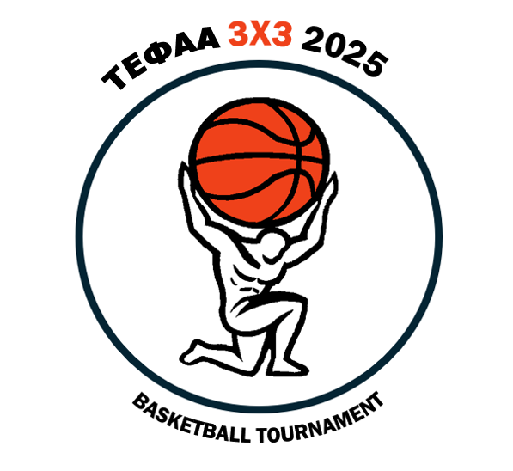
ΚΩΝΣΤΑΝΤΙΝΑ ΣΑΪΤΑΝΗ
Project Manajer
TEFAA 3X3 2025 basketball tournament
ΤΕΛΙΚΗ ΑΝΑΦΟΡΑ

Περιεχόμενα
1. Εισαγωγή 4
1.1 Σκοπός της διοργάνωσης 4
1.2 Εκπαιδευτικό πλαίσιο και Σκοπός 4
1.3 Περιγραφή της εκδήλωσης 5
1.4 Συνεργασίες και υποστηρικτικοί φορείς 5
2. Οργάνωση και Σχεδιασμός 5
2.1 Οργανόγραμμα και δομή διοργάνωσης 5
2.2 Ομάδες έργου και αρμοδιότητες 6
2.2.1 Ομάδες έργου κατά την προετοιμασία του τουρνουά 6
2.2.2 Ομάδες έργου κατά την διάρκεια του τουρνουά 7
2.3 Χάρτης έργου και δομημένη ανάλυση εργασιών 8
2.4 Χρονοδιάγραμμα 9
2.5 Ανθρώπινο δυναμικό και Κατανομή καθηκόντων 10
2.5.1 Κατανομή φοιτητών κατά την προετοιμασία του τουρνουά 10
2.5.2 Κατανομή φοιτητών την ημέρα του τουρνουά 11
3. Πόροι και Υποδομές 12
3.1 Υποδομές-Γήπεδο-Πρόσβαση-Ασφάλεια 12
3.2 Υλικοτεχνική υποστήριξη και Εξοπλισμός 13
3.3 Οικονομικοί και Ανθρώπινοι πόροι 13
3.4 Προβλήματα και τρόποι επίλυσης 14
4. Εξωτερική Ανάθεση 14
5. Δομή εκδήλωσης 16
5.1 Αναλυτική ροή και Χρονική διάταξη της ημέρας 16
5.2 Χώροι – Διαρρύθμιση – Κυκλοφορία συμμετεχόντων 17
5.3 Παράλληλες δράσεις 18
6. Παρευρισκόμενοι 18
6.1 Συμμετοχές 18
6.2 Ομάδες 19
6.3 Παρουσία ομάδας #BEACTIVE στο τουρνουά 19
6.4 Προσκεκλημένοι – Θεατές 19
7. Marketing 20
ΣΚΟΠΟΣ 21
ΟΡΓΑΝΟΓΡΑΜΜΑ 22
ΤΜΗΜΑ ΧΟΡΗΓΙΩΝ 22
ΤΜΗΜΑ ΧΟΡΗΓΙΩΝ-ΕΝΕΡΓΙΕΣ 23
ΤΜΗΜΑ ΠΡΟΩΘΗΣΗΣ & SOCIAL MEDIA 26
ΤΜΗΜΑ ΠΡΟΩΘΗΣΗΣ -ΕΝΕΡΓΕΙΕΣ 26
ΤΜΗΜΑ ΠΑΡΑΓΩΤΗΣ 29
ΤΜΗΜΑ ΠΑΡΑΓΩΓΗΣ- ΕΝΕΡΓΕΙΕΣ 29
ΣΥΜΠΕΡΑΣΜΑ & ΠΡΟΤΑΣΕΙΣ ΒΕΛΤΙΩΣΗΣ 31
8. Αξιολόγηση 32
8.1 Εξωτερική αξιολόγηση 32
8.2 Εσωτερική αξιολόγηση 33
8.3 Ανάλυση θετικών στοιχείων και προκλήσεων 34
8.4 Σημεία προς βελτίωση και προτάσεις 34
8.5 Σχόλια Project Manager 35
8.6 Συνολική αποτίμηση διοργάνωσης 36
9. Κλείσιμο 37
Παραρτήματα 37
Παράρτημα Α Προκηρύξεις – Ανακοινώσεις – Φόρμα Συμμετοχής 37
Γενική προκήρυξη 38
Ειδική Προκήρυξη 39
Ανακοίνωση 46
Φόρμα συμμετοχής 46
Παράρτημα Β Αγωνιστικό Κομμάτι 46
Φύλλο Αγώνων 46
Όμιλοι 48
Αγωνιστικό Πρόγραμμα 48
Παράρτημα Γ Πρόσκληση 49
Πρόσκληση 49
Παράρτημα Δ Ομάδες έργου και Ανθρώπινο Δυναμικό 50
Στελέχωση Τμημάτων 50
Ανάγκες Ανθρώπινου Δυναμικού 50
Καθήκοντα κατά την προετοιμασία 51
Καθήκοντα την ημέρα του τουρνουά 52
Παράρτημα Ε Αξιολογήσεις και Στατιστικά 52
Εξωτερική Αξιολόγηση 52
Εσωτερική Αξιολόγηση 55
Παράρτημα ΣΤ Χώρος διεξαγωγής 56
Παράρτημα Ζ Σχέδιο Έκτακτης Ανάγκης 57
Παράρτημα Η Ατομικά reports 62
Πρότυπο report 62
Ενδεικτικά report 63
(1) Aντρεα Ζαννέττου 63
(2) ΦΟΥΡΝΑΡΑΚΗ ΕΥΑΓΓΕΛΙΑ 65
(3) Ελισάβετ Σπηλιοπούλου 67
(4) Ανδριάνα Παπαχειμώνα, 69
(5) Γιάγκος Τριπολίτης – Διευθυντής Αγωνιστικού τμήματος 70
(6) Βασιλική Παυλοπούλου 73
(7) Γερογιάννη Τριανταφυλλιά Μαρία 74
Παράρτημα Θ Φωτογραφικό υλικό 79

1. Εισαγωγή

1.1 Σκοπός της διοργάνωσης
Η φετινή διοργάνωση του TEFAA 3x3 2025 Basketball Tournament πραγματοποιήθηκε στο πλαίσιο του μαθήματος «Οργάνωση Αθλητικών Αγώνων», από φοιτητές της ειδικότητας «Αθλητική Διοίκηση» και του γνωστικού αντικειμένου της ενόργανης γυμναστικής. Ο βασικός στόχος ήταν η εκπαιδευτική αξιοποίηση της διαδικασίας, μέσω της οποίας οι φοιτητές είχαν την ευκαιρία να εφαρμόσουν στην πράξη τις θεωρητικές γνώσεις που αποκόμισαν κατά τη διάρκεια των σπουδών τους, συμμετέχοντας ενεργά στον σχεδιασμό, τη διοικητική οργάνωση και την υλοποίηση μιας ολοκληρωμένης αθλητικής εκδήλωσης.
Η διοργάνωση συνδυάστηκε με τα εγκαίνια του ανακαινισμένου γηπέδου της Σχολής, γεγονός που προσέδωσε στην εκδήλωση ιδιαίτερο συμβολισμό και εορταστικό χαρακτήρα.

1.2 Εκπαιδευτικό πλαίσιο και Σκοπός
Η διοργάνωση του TEFAA 3×3 Basketball Tournament 2025 σχεδιάστηκε και υλοποιήθηκε στο πλαίσιο του μαθήματος «Οργάνωση Αθλητικών Αγώνων», λειτουργώντας ως εφαρμοσμένο πεδίο πρακτικής άσκησης για τους φοιτητές της ειδικότητας Αθλητικής Διοίκησης της ΣΕΦΑΑ ΕΚΠΑ.
Η συγκεκριμένη εκπαιδευτική διαδικασία είχε ως στόχο να παρέχει στους φοιτητές τη δυνατότητα να:
- εφαρμόσουν στην πράξη τις θεωρητικές γνώσεις που έχουν αποκτήσει στο αντικείμενο της διοίκησης και οργάνωσης αθλητικών διοργανώσεων,
- αναπτύξουν δεξιότητες συντονισμού, ομαδικής συνεργασίας και διαχείρισης ανθρώπινων και υλικών πόρων,
- γνωρίσουν τις πραγματικές συνθήκες παραγωγής ενός δημόσιου αθλητικού γεγονότος με ευθύνη, συνέπεια και αυτονομία.
Οι φοιτητές της Αθλητικής Διοίκησης στελέχωσαν και συντόνισαν τις βασικές διευθυντικές θέσεις του οργανωτικού σχήματος, αναλαμβάνοντας ενεργό ρόλο σε όλα τα στάδια της προετοιμασίας και της υλοποίησης. Από τον σχεδιασμό της δομής και των ομάδων έργου, έως την επικοινωνία με εξωτερικούς συνεργάτες και την επίβλεψη της εκδήλωσης την ημέρα διεξαγωγής, οι φοιτητές ανέπτυξαν ουσιαστικές οργανωτικές δεξιότητες, με την υποστήριξη και επίβλεψη του διδάσκοντα του μαθήματος.
Παράλληλα, στη διοργάνωση εντάχθηκαν και φοιτητές της ειδικότητας Ενόργανης Γυμναστικής, οι οποίοι παρακολουθούσαν το μάθημα της «Οργάνωσης Αθλητικών Αγώνων» και προσέφεραν υποστήριξη σε επιμέρους τομείς της διοργάνωσης, συμβάλλοντας στην επιτυχημένη υλοποίηση της ημέρας του τουρνουά.
Η συνολική εκπαιδευτική εμπειρία που προσέφερε η διοργάνωση, ενίσχυσε τόσο τις τεχνικές και διαχειριστικές δεξιότητες των φοιτητών, όσο και τη στάση συνεργασίας, πειθαρχίας και υπευθυνότητας που απαιτείται σε αντίστοιχα μελλοντικά επαγγελματικά περιβάλλοντα.

1.3 Περιγραφή της εκδήλωσης
Η εκδήλωση πραγματοποιήθηκε την Πέμπτη 29 Μαΐου 2025, στο ανακαινισμένο γήπεδο της Σχολής, επί της οδού Εθνικής Αντιστάσεως 41, με ώρα έναρξης 09:30 και ολοκλήρωση στις 13:00. Η δράση περιλάμβανε μικτούς αγώνες 3x3 καλαθοσφαίρισης με τη συμμετοχή φοιτητών από όλο το ΕΚΠΑ, καθώς και ειδικά αγωνιστικά events, όπως το Adidas 3PT Contest και το Skills Challenge, που προσέφεραν θεαματικές στιγμές και ενεργή συμμετοχή φοιτητών/θεατών. Στο πλαίσιο της εκδήλωσης πραγματοποιήθηκαν τα επίσημα εγκαίνια του ανακαινισμένου γηπέδου από τον Πρύτανη του ΕΚΠΑ, ενώ το πρόγραμμα πλαισιώθηκε από χορευτική εμφάνιση ομάδας cheerleading, συμβάλλοντας στην εορταστική και ζωντανή ατμόσφαιρα της ημέρας. Η εκδήλωση καλύφθηκε τηλεοπτικά από την ΕΡΤ, ενισχύοντας την προβολή της δράσης, τόσο εντός, όσο και εκτός της πανεπιστημιακής κοινότητας.

1.4 Συνεργασίες και υποστηρικτικοί φορείς
Η διοργάνωση του TEFAA 3x3 Basketball Tournament 2025 υποστηρίχθηκε θεσμικά από το Τμήμα Επιστήμης Φυσικής Αγωγής και Αθλητισμού του ΕΚΠΑ και τελούσε υπό την αιγίδα της Ελληνικής Ομοσπονδίας Καλαθοσφαίρισης. Καίρια ήταν η συμβολή της ομάδας της ΓΓΑ και του προγράμματος #BeActive, η οποία συμμετείχε ενεργά στο τουρνουά. Παράλληλα, σημαντικό ρόλο διαδραμάτισε και ο εξωτερικός συνεργάτης, κ Μιχάλης Φουντεδάκης, πρόεδρος της ομοσπονδίας cheerleading, που συνέβαλε ουσιαστικά στον τεχνικό σχεδιασμό και στην υποστήριξη της αγωνιστικής διάστασης της εκδήλωσης.
Η επιτυχία της διοργάνωσης ενισχύθηκε περαιτέρω χάρη στη στήριξη επιχειρήσεων και φορέων που ανταποκρίθηκαν θετικά στο κάλεσμα της φοιτητικής ομάδας. Ανάμεσά τους συγκαταλέγονται οι: Adidas, Σκλαβενίτης, Mellon Art, Copyline, Τυπογραφική Βλαχοδημητρόπουλος, Drip, LoveGeneration, Έπαθλα Ζεύς και Έδρανο. Η συμβολή τους είτε σε επίπεδο παροχής υλικών, είτε σε επίπεδο προβολής και επικοινωνίας, υπήρξε καθοριστική για την ποιοτική αναβάθμιση της εκδήλωσης.

2. Οργάνωση και Σχεδιασμός

2.1 Οργανόγραμμα και δομή διοργάνωσης
Η ευθύνη για τον γενικό σχεδιασμό, τον συντονισμό και την επίβλεψη της διοργάνωσης ανατέθηκε στη φοιτήτρια της ειδικότητας «Αθλητική Διοίκηση», Κωνσταντίνα Σαϊτάνη, η οποία είχε τον ρόλο της διευθύντριας της εκδήλωσης. Η οργανωτική δομή διαμορφώθηκε με βάση θεματικές ομάδες έργου, ώστε να εξασφαλίζεται η αποτελεσματική κατανομή αρμοδιοτήτων, η σαφής ιεραρχία και η ομαλή ροή επικοινωνίας μεταξύ των επιμέρους υπευθύνων. Πιο αναλυτικά, δημιουργήθηκαν: αγωνιστικό τμήμα, τμήμα γραμματείας, τμήμα ανθρώπινου δυναμικού - περιβάλλοντος, τμήμα ασφαλείας, τμήμα εγκατάστασης και εξοπλισμού.
Η ομάδα Marketing, την οποία συντόνισε η φοιτήτρια Μαριάννα Πολίτου, είχε διευρυμένο πεδίο ευθύνης που αφορούσε τον σχεδιασμό της ταυτότητας της διοργάνωσης, τη διαχείριση της εικόνας, τις χορηγικές συνεργασίες και την προβολή μέσω επικοινωνιακών καναλιών.
Η κατανομή αυτή επέτρεψε την αποδοτική κατανομή καθηκόντων και συνέβαλε ουσιαστικά στην επιτυχή ολοκλήρωση του εγχειρήματος.
Η συνολική οργανωτική διάταξη της διοργάνωσης παρουσιάζεται στο ακόλουθο σχεδιάγραμμα:

Εικόνα 1: Οργανόγραμμα TEFAA 3x3 Basketball Tournament 2025

Εικόνα 2: Στελέχωση τμημάτων

2.2 Ομάδες έργου και αρμοδιότητες

2.2.1 Ομάδες έργου κατά την προετοιμασία του τουρνουά
Κατά το στάδιο της προετοιμασίας, η οργανωτική ομάδα διαρθρώθηκε σε εξειδικευμένα τμήματα, με σαφώς προσδιορισμένες αρμοδιότητες. Πέραν της ομάδας Marketing, της οποίας η ανάλυση παρουσιάζεται σε ξεχωριστό κεφάλαιο, συγκροτήθηκαν λειτουργικά επιμέρους τμήματα με στόχο τη μεθοδική οργάνωση του συνόλου των προπαρασκευαστικών διαδικασιών.
Αξίζει να σημειωθεί ότι οι αρμοδιότητες που περιγράφονται παρακάτω αντιστοιχούν στον αρχικό εσωτερικό σχεδιασμό της διοργάνωσης. Κατά τη διάρκεια της υλοποίησης, ορισμένες τεχνικές και λειτουργικές ευθύνες ανατέθηκαν τελικά σε εξωτερικό συνεργάτη, γεγονός που ενίσχυσε την αποτελεσματικότητα και την τεχνική αρτιότητα του τελικού αποτελέσματος.
Το Τμήμα Γραμματειακής Υποστήριξης ανέλαβε τη δημιουργία της φόρμας συμμετοχής και τη διαχείριση των απαραίτητων εγγράφων. Το Αγωνιστικό Τμήμα επιμελήθηκε τη σύνταξη της προκήρυξης, την κλήρωση και κατάρτιση του αγωνιστικού προγράμματος, τη δημιουργία του δέντρου διοργάνωσης, την επιλογή format και τη σύνταξη του προγράμματος διαιτησίας. Το Τμήμα Εγκατάστασης φρόντισε για τον λειτουργικό σχεδιασμό και τη διάταξη του χώρου, την ανάρτηση πανό και αφισών, τη μουσική υπόκρουση, την εξασφάλιση και εγκατάσταση του τεχνικού εξοπλισμού (όπως βάθρο απονομών και μικροφωνική εγκατάσταση), καθώς και για την απεγκατάσταση και τη σύνταξη λίστας εξοπλισμού προς υποστήριξη των χορηγιών. Το Τμήμα Ασφάλειας και Υπηρεσιών Θεατών σχεδίασε το σχέδιο έκτακτης ανάγκης και τις διαδικασίες που αφορούσαν την ασφαλή προσέλευση και παραμονή των συμμετεχόντων. Τέλος, το Τμήμα Περιβάλλοντος και Ανθρώπινου Δυναμικού (HR) ήταν υπεύθυνο για τη δημιουργία ερωτηματολογίων αξιολόγησης, καθώς και τη διαχείριση των βαρδιών των εμπλεκομένων ομάδων κατά την ημέρα διεξαγωγής.

2.2.2 Ομάδες έργου κατά την διάρκεια του τουρνουά
Κατά την ημέρα διεξαγωγής της εκδήλωσης, οι φοιτητές που συμμετείχαν στη διοργάνωση ανέλαβαν επιμέρους επιχειρησιακούς ρόλους, κατανεμημένους βάσει λειτουργικών αναγκών. Η τοποθέτησή τους σε συγκεκριμένα πόστα είχε ως στόχο την εύρυθμη εξέλιξη του αγωνιστικού προγράμματος, την ασφάλεια του χώρου και τη συνολική υποστήριξη της εκδήλωσης σε κάθε στάδιο.
Στον αγωνιστικό χώρο, οι ρόλοι περιλάμβαναν τη στελέχωση της γραμματείας αγώνων, με καθήκοντα όπως η καταγραφή αποτελεσμάτων, η επιβεβαίωση συμμετοχών και η διαχείριση των πινάκων. Πλαισιώνονταν από βοηθούς γραμματείας, χρονομέτρη, καταγραφή σκορ, καθώς και έλεγχο ταυτοπροσωπίας των συμμετεχόντων (κατοχή φοιτητικής ταυτότητας), για τη διασφάλιση της συμμετοχής μόνο από ενεργούς φοιτητές του ΕΚΠΑ.
Η ομάδα ασφαλείας και εξυπηρέτησης θεατών είχε αρμοδιότητες όπως η επίβλεψη χώρου, η διαχείριση απολεσθέντων, η διανομή σνακ, αλλά και η υποστήριξη του σταθμού ενημέρωσης και της γενικής καθοδήγησης του κοινού.
Παράλληλα, μια ξεχωριστή ομάδα είχε αναλάβει το στήσιμο και ξεστήσιμο της εγκατάστασης, φροντίζοντας για την έγκαιρη τοποθέτηση εξοπλισμού, αφισών, σημάνσεων, καθώς και για την τακτοποίηση των χώρων μετά τη λήξη της εκδήλωσης.
Τέλος, συστάθηκε και κατηγορία υποστηρικτικών θέσεων, στην οποία εντάχθηκαν φοιτητές που κάλυψαν διαφορετικά επιμέρους καθήκοντα τα οποία δεν εντάσσονταν σε μία από τις κύριες ομάδες. Μεταξύ αυτών περιλαμβάνονταν η ταξινόμηση επάθλων, η υποστήριξη μικροφωνικής, η λήψη φωτογραφιών, καθώς και η γενική επιτήρηση σε σημεία μεταβαλλόμενων αναγκών.
Επιπλέον, κατά τη διάρκεια της τελετής των εγκαινίων του ανακαινισμένου γηπέδου, προέκυψαν πρόσθετες ανάγκες υποστήριξης, οι οποίες καλύφθηκαν από φοιτητές της οργανωτικής ομάδας. Συγκεκριμένα, ανατέθηκαν καθήκοντα υποδοχής των επισήμων, συνοδείας τους στον χώρο της τελετής, καθώς και διαχείρισης των αντικειμένων της αποκοπής της κορδέλας, όπως ο δίσκος και το ψαλίδι. Η ενεργή παρουσία των υπευθύνων στα κρίσιμα σημεία του τελετουργικού συνέβαλε στην εύρυθμη διεξαγωγή και υλοποίηση των απαραίτητων δράσεων.
Η αναλυτική στελέχωση ανά θέση και άτομο παρατίθεται στο Παράρτημα.

2.3 Χάρτης έργου και δομημένη ανάλυση εργασιών
Η συνολική διαδικασία οργάνωσης του TEFAA 3x3 Basketball Tournament ακολούθησε μια σαφώς δομημένη πορεία, η οποία διακρινόταν σε επιμέρους φάσεις με στοχευμένες ενέργειες. Παρά τις ενδεχόμενες αλληλοκαλύψεις μεταξύ των σταδίων, η πορεία προς την υλοποίηση βασίστηκε σε λειτουργικά και χρονικά διακριτά επίπεδα.
Φάση 1 – Προγραμματισμός και Κατανομή Ευθυνών
Πραγματοποιήθηκε η συγκρότηση της οργανωτικής ομάδας, οριστικοποιήθηκε το οργανόγραμμα και έγινε η αρχική κατανομή αρμοδιοτήτων στους φοιτητές ανά τομέα ευθύνης.
Φάση 2 – Σχεδιασμός και Προετοιμασία
Συντάχθηκαν οι προκηρύξεις, οργανώθηκε το αγωνιστικό πλάνο, σχεδιάστηκε το επικοινωνιακό υλικό και πραγματοποιήθηκαν οι πρώτες επαφές με πιθανούς συνεργάτες και χορηγούς. Παράλληλα έγινε καταγραφή των απαραίτητων τεχνικών και λειτουργικών αναγκών.

Φάση 3 – Επιχειρησιακή Οργάνωση
Διαμορφώθηκε το πλάνο ανθρώπινου δυναμικού, σχεδιάστηκαν οι βάρδιες και τοποθετήθηκαν φοιτητές σε επιμέρους ρόλους. Κατασκευάστηκαν ενημερωτικά υλικά και πινακίδες, πραγματοποιήθηκε εσωτερική πρόβα και ολοκληρώθηκε ο τεχνικός έλεγχος του χώρου.
Φάση 4 – Υλοποίηση της Εκδήλωσης
Την ημέρα της εκδήλωσης εφαρμόστηκε το επιχειρησιακό σχέδιο. Οι ομάδες έργου ενεργοποιήθηκαν βάσει βαρδιών, καλύφθηκαν οι θέσεις ευθύνης και πραγματοποιήθηκαν με επιτυχία όλοι οι αγώνες, διαγωνισμοί και τελετουργικά.
Φάση 5 – Ολοκλήρωση και Αποτίμηση
Ακολούθησε η τακτοποίηση του χώρου, η συλλογή αξιολογήσεων από φοιτητές και παρευρισκόμενους και η έναρξη της σύνταξης του τελικού απολογισμού, με στόχο τη συστηματική αποτύπωση της εμπειρίας και την αξιοποίησή της για μελλοντικές διοργανώσεις.

2.4 Χρονοδιάγραμμα
Ο αρχικός προγραμματισμός της διοργάνωσης ξεκίνησε εντός της εβδομάδας 24–30 Μαρτίου 2025, με τη συγκρότηση των ομάδων έργου, την επιλογή του αγωνιστικού format και τη στοχοθέτηση βασικών παραδοτέων. Το τουρνουά είχε αρχικά προγραμματιστεί να διεξαχθεί σε δύο ημέρες, στις 23 και 24 Μαΐου. Ωστόσο, λόγω μεταγενέστερων εξελίξεων και αλλαγών στον τρόπο υλοποίησης, η ημερομηνία τελικά μεταφέρθηκε για την Πέμπτη 29 Μαΐου 2025, και η διοργάνωση περιορίστηκε χρονικά σε μία ημέρα.
Κατά την πρώτη φάση (τέλος Μαρτίου – αρχές Απριλίου), επιλέχθηκε η αρχική αγωνιστική δομή, ξεκίνησε η σύνταξη της γενικής και ειδικής προκήρυξης, ενώ πραγματοποιήθηκαν οι πρώτες συναντήσεις συντονισμού ανά ομάδα έργου. Παράλληλα, ξεκίνησε η συγκέντρωση πληροφοριών για πιθανούς συνεργάτες, χορηγούς και εξωτερική υποστήριξη.
Στο δεύτερο δεκαπενθήμερο του Απριλίου, ολοκληρώθηκαν οι πρώτες τεχνικές καταγραφές, δημιουργήθηκε το σχέδιο έκτακτης ανάγκης και διαμορφώθηκαν τα πρώτα draft των εντύπων συμμετοχής και επικοινωνιακού υλικού. Η αγωνιστική ροή, αν και είχε αρχικά συμφωνηθεί, τροποποιήθηκε επανειλημμένα και οριστικοποιήθηκε μόλις λίγες ημέρες πριν την εκδήλωση, προκειμένου να προσαρμοστεί στις νέες συνθήκες.
Καθοριστική καμπή αποτέλεσε η εβδομάδα μετά το Πάσχα, όταν ανακοινώθηκε η συνεργασία με εξωτερικό συνεργάτη για την τεχνική και αγωνιστική υποστήριξη της εκδήλωσης. Η αλλαγή αυτή ανέτρεψε σημαντικά τον αρχικό σχεδιασμό και επέφερε τροποποιήσεις σε διαδικασίες, χρονοδιαγράμματα και ροές, οι οποίες διαχειρίστηκαν αποτελεσματικά από την οργανωτική ομάδα.
Οι τελικές εργασίες (πρόβα, διανομή ρόλων, στησίματα, αποστολή τελικών εγγράφων, δοκιμές) ολοκληρώθηκαν εντός της εβδομάδας 20–28 Μαΐου. Η εκδήλωση διεξήχθη επιτυχώς στις 29 Μαΐου 2025, σύμφωνα με το τελικό επιχειρησιακό πλάνο.
Εικόνα 3: Χρονοδιάγραμμα της διοργάνωσης

2.5 Ανθρώπινο δυναμικό και Κατανομή καθηκόντων
Η συμβολή των φοιτητών των ειδικοτήτων «Αθλητική Διοίκηση» και «Ενόργανη Γυμναστική» υπήρξε καθοριστική στη σχεδίαση και υλοποίηση της εκδήλωσης. Η κατανομή καθηκόντων πραγματοποιήθηκε σε δύο φάσεις: κατά την προετοιμασία και κατά την ημέρα διεξαγωγής. Στις ενότητες που ακολουθούν παρατίθενται οι αντίστοιχοι πίνακες με την τοποθέτηση των φοιτητών ανά ομάδα έργου και λειτουργικό ρόλο.

2.5.1 Κατανομή φοιτητών κατά την προετοιμασία του τουρνουά
Η αρχική κατανομή πραγματοποιήθηκε στα τέλη Μαρτίου. Οι φοιτητές εντάχθηκαν σε επιμέρους ομάδες έργου (γραμματειακή υποστήριξη, αγωνιστικό, εγκατάσταση, ασφάλεια/υπηρεσίες θεατών, ανθρώπινο δυναμικό/περιβάλλον, κ.ά.), αναλαμβάνοντας συγκεκριμένα αντικείμενα ευθύνης για την προετοιμασία της διοργάνωσης.
Η πλήρης καταγραφή των φοιτητών και των καθηκόντων τους παρουσιάζεται στον ακόλουθο πίνακα.
Εικόνα 4: Ανάθεση καθηκόντων κατά την προετοιμασία του τουρνουά

2.5.2 Κατανομή φοιτητών την ημέρα του τουρνουά
Η τελική τοποθέτηση φοιτητών σε θέσεις ευθύνης για την ημέρα της εκδήλωσης πραγματοποιήθηκε στις αρχές Μαΐου, με βάση τις ομάδες έργου και τη λειτουργική ανάγκη κάλυψης κάθε επιχειρησιακού ρόλου (γραμματεία, χρονομέτρηση, επιτήρηση, εγκατάσταση, τελετουργικά κ.λπ.).
Ο αναλυτικός πίνακας με τη στελέχωση και την κατανομή καθηκόντων παρουσιάζεται παρακάτω.
Εικόνα 5: Ανάθεση καθηκόντων για την ημέρα του τουρνουά

3. Πόροι και Υποδομές

3.1 Υποδομές-Γήπεδο-Πρόσβαση-Ασφάλεια
Η εκδήλωση πραγματοποιήθηκε στο ανοιχτό γήπεδο του ΤΕΦΑΑ, στην οδό Εθνικής Αντιστάσεως 41, σε έναν ανακαινισμένο αθλητικό χώρο που χρησιμοποιήθηκε για πρώτη φορά με τη νέα του μορφή. Το γήπεδο διαθέτει δύο σταθερές μπασκέτες και δύο κερκίδες, τοποθετημένες στην ίδια πλευρά του αγωνιστικού χώρου, οι οποίες φιλοξένησαν θεατές και προσκεκλημένους.
Η γενική διαρρύθμιση του χώρου σχεδιάστηκε εκ των προτέρων και αποτυπώθηκε σε ψηφιακή κάτοψη, περιλαμβάνοντας σημεία για τη γραμματεία, την υποδοχή συμμετεχόντων, τον σταθμό πρώτων βοηθειών, τον χώρο φιλοξενίας επισήμων, τη μικροφωνική εγκατάσταση, τα σημεία διανομής και τη ζώνη παρακολούθησης.
Η πρόσβαση στο γήπεδο ήταν άμεση μέσω της κύριας εισόδου του ΤΕΦΑΑ, ενώ εξαιρετικά ευνοϊκή αναδείχθηκε η τοποθεσία της σχολής που απέχει μόλις λίγα λεπτά από τον σταθμό του μετρό «Δάφνη». Η εγγύτητα αυτή συνέβαλε αποφασιστικά στη διευκόλυνση της προσέλευσης τόσο για τους συμμετέχοντες όσο και για τους θεατές.
Η ασφάλεια της εκδήλωσης υποστηρίχθηκε από την παρουσία ιατρού σε ειδικά διαμορφωμένο σημείο πλησίον του αγωνιστικού χώρου, καθώς και από το επιχειρησιακό σχέδιο έκτακτης ανάγκης που είχε συνταχθεί και εγκριθεί κατά τη φάση της προετοιμασίας. Το πλήρες σχέδιο επισυνάπτεται στο Παράρτημα Δ.
Η λειτουργική τάξη και η ομαλή κυκλοφορία στον χώρο διασφαλίστηκαν μέσω της χωροταξικής οργάνωσης, της σήμανσης και της εποπτείας από μέλη των ομάδων έργου και υπευθύνους τομέων.
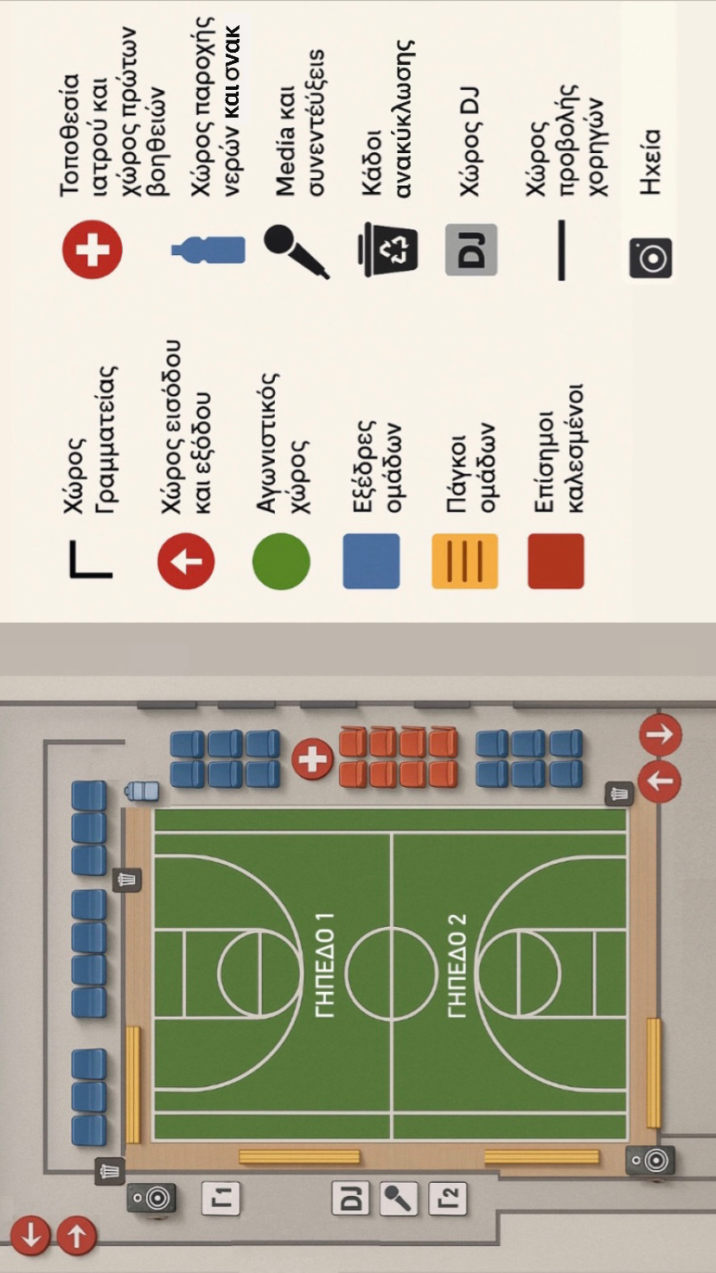
Εικόνα 6: Κάτοψη της εγκατάστασης

3.2 Υλικοτεχνική υποστήριξη και Εξοπλισμός
Η πλήρης υλικοτεχνική υποστήριξη της εκδήλωσης διαμορφώθηκε κυρίως μέσω του εξωτερικού συνεργάτη της διοργάνωσης, ο οποίος ανέλαβε την προμήθεια και τοποθέτηση του μεγαλύτερου μέρους του απαιτούμενου εξοπλισμού. Συγκεκριμένα, παρείχε και εγκατέστησε πέντε σκίαστρα, ηχεία, τεχνική κονσόλα, καθώς και τον απαραίτητο τεχνικό εξοπλισμό για τη μικροφωνική υποστήριξη της εκδήλωσης.
Παράλληλα, η οργανωτική ομάδα ανέλαβε τη μεταφορά και τοποθέτηση τραπεζιών (γραμματείας, κονσόλας, σνακ), καθισμάτων (επισήμων, υπευθύνων, θεατών, διαιτητών), καθώς και βοηθητικού εξοπλισμού για τον σταθμό πρώτων βοηθειών.
Παρότι υπήρξε πρόβλεψη για χρήση μπαλών που παρασχέθηκαν από την ΕΟΚ, αυτές δεν χρησιμοποιήθηκαν τελικά κατά τη διάρκεια των αγώνων. Η συνολική συνεισφορά της Ομοσπονδίας αναγνωρίζεται στο πλαίσιο της θεσμικής στήριξης της εκδήλωσης.

3.3 Οικονομικοί και Ανθρώπινοι πόροι
Η διοργάνωση δεν διέθετε αυτόνομο προϋπολογισμό ή ταμείο, ωστόσο οι ανάγκες της καλύφθηκαν αποτελεσματικά μέσω εξωτερικής υποστήριξης και χορηγιών σε είδος. Συγκεκριμένα, τα έπαθλα των νικητών, τα δώρα και τα αναμνηστικά, η εκτύπωση του επικοινωνιακού υλικού (αφίσες, αυτοκόλλητα), καθώς και οι μπλούζες των διοργανωτών καλύφθηκαν αποκλειστικά μέσω της συνεισφοράς συνεργαζόμενων φορέων και εταιρειών.
Καθοριστική υπήρξε η συμβολή του εξωτερικού συνεργάτη, ο οποίος προσέφερε το σύνολο της τεχνικής υποστήριξης και του απαιτούμενου εξοπλισμού χωρίς οικονομική επιβάρυνση για τη διοργάνωση. Η συμβολή του αναλύεται εκτενέστερα στο Κεφάλαιο 4.
Οι ελάχιστες λειτουργικές δαπάνες που προέκυψαν κατά την πορεία της οργάνωσης καλύφθηκαν άτυπα και χωρίς επιβάρυνση των φοιτητών, στο πλαίσιο της ευρύτερης εκπαιδευτικής στήριξης της δράσης.
Σε επίπεδο ανθρώπινων πόρων, η δράση στηρίχθηκε εξ ολοκλήρου στους συμμετέχοντες φοιτητές των ειδικοτήτων «Αθλητική Διοίκηση» και «Ενόργανη Γυμναστική». Δεν αξιοποιήθηκαν εξωτερικοί εθελοντές ή επιπλέον υποστηρικτικό προσωπικό. Η τεχνική υποστήριξη του χώρου κατά την ημέρα της εκδήλωσης (φύλαξη, καθαριότητα) καλύφθηκε από το τακτικό προσωπικό του ΤΕΦΑΑ.

3.4 Προβλήματα και τρόποι επίλυσης
Κατά την προετοιμασία της εκδήλωσης, προέκυψαν ορισμένα ζητήματα σχετικά με την οριστικοποίηση του χώρου διεξαγωγής. Το αρχικό πλάνο προέβλεπε τη φιλοξενία του τουρνουά στο κλειστό γήπεδο του ΕΚΠΑ, ωστόσο στα τέλη Μαρτίου αποφασίστηκε τελικά η πραγματοποίησή του στο ανοιχτό γήπεδο της σχολής. Η αλλαγή αυτή απαίτησε αναπροσαρμογή του σχεδιασμού και της υποδομής.
Ένα δεύτερο τεχνικό ζήτημα αφορούσε την εξασφάλιση του απαραίτητου εξοπλισμού ήχου, όπως ηχεία, κονσόλα και μικροφωνική εγκατάσταση. Το πρόβλημα αντιμετωπίστηκε επιτυχώς με την πλήρη κάλυψη του συγκεκριμένου τομέα από τον εξωτερικό συνεργάτη της διοργάνωσης.
Ο χώρος διεξαγωγής ήταν καθαρός και πλήρως λειτουργικός. Η συνεργασία με το τεχνικό προσωπικό του ΤΕΦΑΑ εξασφάλισε τον άμεσο καθαρισμό του γηπέδου μία ημέρα πριν την εκδήλωση, αποτρέποντας πιθανά προβλήματα πρόσβασης ή χρήσης.
Ορισμένα οργανωτικά ή λειτουργικά ζητήματα που σχετίζονται με τη διαχείριση του ανθρώπινου δυναμικού και τον συντονισμό ομάδων αναλύονται εκτενέστερα στο Κεφάλαιο 9 (Αξιολόγηση).

4. Εξωτερική Ανάθεση
Η συνεργασία με τον εξωτερικό συνεργάτη αποτέλεσε σημείο καμπής για τον επαναπροσδιορισμό του σχεδιασμού και της υλοποίησης της διοργάνωσης. Η εμπλοκή του προέκυψε ύστερα από πρόταση του Κοσμήτορα της Σχολής, κατά τη διάρκεια συνάντησης με την οργανωτική ομάδα σχετικά με την ημερομηνία διεξαγωγής του τουρνουά. Ο Κοσμήτορας εισηγήθηκε τη μεταφορά της εκδήλωσης κατά μία εβδομάδα, ώστε να συμπέσει με την προγραμματισμένη τελετή εγκαινίων του ανακαινισμένου γηπέδου.
Στο πλαίσιο αυτής της αναπροσαρμογής, ζητήθηκε η υποστήριξη όλων των καθηγητών της ειδικότητας ¨Αθλητική Διοίκηση¨, εκ των οποίων ο ένας πρότεινε την εμπλοκή ενός εξειδικευμένου επαγγελματία στον τομέα της διοργάνωσης 3x3 τουρνουά. Ο εξωτερικός συνεργάτης ανταποκρίθηκε άμεσα και ανέλαβε ρόλο-κλειδί στη διαμόρφωση και τεχνική υποστήριξη της εκδήλωσης.
Η συνεργασία ξεκίνησε λίγο πριν από τις διακοπές του Πάσχα και επέφερε σημαντικές αλλαγές σε πολλαπλά επίπεδα:
- Τροποποίηση της ημερομηνίας διεξαγωγής,
- Ανασχεδιασμό του αγωνιστικού format,
- Επικαιροποίηση των υλικοτεχνικών αναγκών και της διάταξης του χώρου.
Η συμβολή του συνεργάτη ήταν καθοριστική τόσο στον σχεδιασμό όσο και στην πρακτική υλοποίηση του τουρνουά. Συγκεκριμένα, παρείχε χωρίς οικονομική επιβάρυνση τα εξής:
- Πέντε σκίαστρα για τη σκίαση της γραμματείας, των επισήμων και των σταθμών υποστήριξης,
- Πίνακες σκορ
- Πλήρες σετ μικροφωνικής εγκατάστασης, περιλαμβανομένων ηχείων, ενισχυτή και κονσόλας ήχου,
- DJ και μουσική υπόκρουση καθ’ όλη τη διάρκεια της εκδήλωσης,
- Υλικά για τη διεξαγωγή των διαγωνισμών (όπως μπάλες, εμπόδια για το Skills Challenge),
- Συμβουλευτική υποστήριξη στον αγωνιστικό σχεδιασμό, τη ροή, τη διάταξη του χώρου και τη διάρθρωση του προγράμματος,
- Και τέλος, παρουσιαστική υποστήριξη, καθώς ανέλαβε ο ίδιος ρόλο εκφωνητή (speaker) για την εκδήλωση, αξιοποιώντας την εμπειρία του ως επαγγελματίας εκφωνητής σε μεγάλες αθλητικές διοργανώσεις. Η συμβολή του σε αυτό το κομμάτι προσέδωσε επαγγελματισμό, ρυθμό και ιδιαίτερο χαρακτήρα στην εξέλιξη του τουρνουά.
Επιπλέον, στο πλαίσιο της ίδιας συνεργασίας, προτάθηκε και υλοποιήθηκε η παρουσία ομάδας cheerleading, η οποία συνέβαλε στην ενίσχυση της γιορτινής και αγωνιστικής ατμόσφαιρας. Η συμμετοχή αυτή προέκυψε με πρωτοβουλία του εξωτερικού συνεργάτη και υλοποιήθηκε κατόπιν συνεννόησης με την υπεύθυνη της ομάδας, προσφέροντας ένα εντυπωσιακό και πρωτότυπο στοιχείο στην διεξαγωγή του τουρνουά.
Η γενικότερη συνεργασία υπήρξε άρτια, υποστηρικτική και πλήρως προσαρμοσμένη στις εκπαιδευτικές ανάγκες της εκδήλωσης, με άμεση ανταπόκριση, λειτουργική επάρκεια και ειλικρινή διάθεση συνεργασίας. Η εμπειρία αυτή δημιουργεί τις βάσεις για ενδεχόμενη μελλοντική συνέχιση της συνεργασίας σε αντίστοιχες δράσεις.

5. Δομή εκδήλωσης

5.1 Αναλυτική ροή και Χρονική διάταξη της ημέρας
Η εκδήλωση πραγματοποιήθηκε την Πέμπτη 29 Μαΐου 2025, με συνολική διάρκεια από τις 09:30 έως τις 13:00. Η ροή της ημέρας είχε σχεδιαστεί με ευελιξία, ώστε να προσαρμοστεί δυναμικά στις ανάγκες του προγράμματος, ιδίως σε ό,τι αφορούσε τα εγκαίνια του ανακαινισμένου γηπέδου, τα οποία τελούσαν υπό την παρουσία θεσμικών προσώπων του Πανεπιστημίου.
Η ημέρα ξεκίνησε με την προσέλευση των ομάδων και τον έλεγχο ταυτοπροσωπίας των συμμετεχόντων, διαδικασία την οποία επιμελήθηκαν φοιτητές της οργανωτικής ομάδας. Ακολούθησε η έναρξη των αγώνων των ομίλων, με βάση το αγωνιστικό πρόγραμμα που είχε οριστεί από το αγωνιστικό τμήμα και τον εξωτερικό συνεργάτη.
Κατά τη διάρκεια των αγώνων, πραγματοποιήθηκε προσωρινή διακοπή, ώστε να δοθεί ο απαιτούμενος χώρος και χρόνος για το τελετουργικό σκέλος της εκδήλωσης. Στο πλαίσιο αυτό, πραγματοποιήθηκαν:
- Οι χαιρετισμοί των επισήμων και των εκπροσώπων της σχολής,
- Η τελετή των εγκαινίων με την κοπή κορδέλας από τον Πρύτανη του ΕΚΠΑ,
- Η παρουσίαση της ομάδας cheerleading,
- Και οι δύο αγωνιστικοί διαγωνισμοί:
  - Adidas 3PT Contest
  - Skills Challenge.
Μετά την ολοκλήρωση του τελετουργικού μέρους, οι αγώνες συνεχίστηκαν με τη φάση των νοκ-άουτ, περιλαμβάνοντας τους ημιτελικούς, τον μικρό τελικό και τον τελικό. Η εκδήλωση έκλεισε με την τελετή απονομών, η οποία σήμανε και τη λήξη του τουρνουά.
Στους αγώνες διαιτήτευσαν φοιτητές της ειδικότητας Καλαθοσφαίρισης, οι οποίοι ανέλαβαν υπεύθυνα τον ρόλο της διαιτησίας σε όλα τα στάδια της διοργάνωσης. Η συνεισφορά τους υπήρξε καθοριστική για την αγωνιστική ροή και την τήρηση των κανονισμών. Επιπλέον, σε επιλεγμένους αγώνες συμμετείχαν δύο επίτιμοι καλεσμένοι ως διαιτητές, προσφέροντας την εμπειρία και την καθιερωμένη παρουσία τους στην εκδήλωση, γεγονός που προσέδωσε επίσημο και τιμητικό χαρακτήρα στη διεξαγωγή των τελικών φάσεων.
Η ευελιξία στη χρονική διάταξη των ενοτήτων αποδείχθηκε λειτουργική και απαραίτητη, καθώς επέτρεψε την ομαλή ένταξη των επίσημων δράσεων στο αγωνιστικό πρόγραμμα, χωρίς να διαταραχθεί η συνοχή της εκδήλωσης.

5.2 Χώροι – Διαρρύθμιση – Κυκλοφορία συμμετεχόντων
Η διαρρύθμιση του γηπέδου σχεδιάστηκε με στόχο τη λειτουργικότητα, την ασφαλή και άνετη κυκλοφορία όλων των συμμετεχόντων, καθώς και τη διακριτή οριοθέτηση των επιμέρους λειτουργικών σημείων. Η ομάδα εγκατάστασης, σε συνεργασία με τον εξωτερικό συνεργάτη, εκπόνησε εκ των προτέρων αναλυτική κάτοψη, η οποία εφαρμόστηκε πλήρως κατά τη διάρκεια της εκδήλωσης.
Κατά μήκος της μίας μακριάς πλευράς του γηπέδου τοποθετήθηκαν οι δύο γραμματείες, μία για κάθε γήπεδο, οι οποίες λειτουργούσαν και ως σημεία ελέγχου φοιτητικών ταυτοτήτων (ταυτοπροσωπία). Ανάμεσά τους στήθηκε η μικροφωνική εγκατάσταση, με DJ, ενώ τα ηχεία τοποθετήθηκαν στις δύο γωνίες. Δίπλα από κάθε γραμματεία είχαν τοποθετηθεί από 2 πάγκοι, για τις ομάδες που αγωνίζονταν, με τρόπο που διευκόλυνε την αναμονή και την εναλλαγή τους χωρίς καθυστέρηση.
Στην απέναντι πλευρά, όπου βρίσκονται οι δύο σταθερές κερκίδες, τοποθετήθηκαν οι επίσημοι προσκεκλημένοι κάτω από σκίαστρα, ενώ ο τελετουργικός χώρος των εγκαινίων έγινε στο κέντρο του γηπέδου με μέτωπο προς τους θεατές. Η περιοχή αυτή φιλοξένησε επίσης την εμφάνιση της ομάδας cheerleading και την τελετή απονομών.
Στις δύο γωνίες πλησίον των θεατών τοποθετήθηκαν κάδοι απορριμμάτων. Το τραπέζι διανομής σνακ στήθηκε στη γωνία κοντά στο κολυμβητήριο, με εποπτεία από φοιτητές των υπηρεσιών κοινού.
Η κυκλοφορία στον χώρο ήταν ελεύθερη αλλά εποπτευόμενη. Μέλη της οργανωτικής επιτροπής, σε ρόλους υποστήριξης και ασφάλειας, καθοδηγούσαν θεατές και ομάδες, εξασφαλίζοντας την απρόσκοπτη και ασφαλή διεξαγωγή όλων των επιμέρους δράσεων.
Η συνολική διαμόρφωση του γηπέδου και των σημείων δράσης αποτυπώνεται στην κάτοψη που ακολουθεί (Εικόνα 5.1), η οποία περιλαμβάνεται και στο Παράρτημα της παρούσας αναφοράς.
Εικόνα 7: Κάτοψη της εγκατάστασης

5.3 Παράλληλες δράσεις
Στο πλαίσιο της διοργάνωσης πραγματοποιήθηκαν παράλληλες δράσεις που ανέδειξαν τον γιορτινό χαρακτήρα της ημέρας και εμπλούτισαν την εμπειρία τόσο των συμμετεχόντων όσο και των θεατών.
Η σημαντικότερη από αυτές ήταν η τελετή εγκαινίων του ανακαινισμένου ανοιχτού γηπέδου της Σχολής. Παρουσία του Πρύτανη του ΕΚΠΑ, μελών της ακαδημαϊκής κοινότητας και πλήθους φοιτητών, πραγματοποιήθηκε κοπή κορδέλας στη μέση του γηπέδου, σε μια απλή και ουσιαστική τελετή. Κατά τη διάρκειά της, ο Πρύτανης και ο παλαίμαχος μπασκετμπολίστας Παναγιώτης Γιαννάκης, απόφοιτος του ΤΕΦΑΑ ΕΚΠΑ, εκτέλεσαν ελεύθερες βολές, προσθέτοντας μια ανθρώπινη και ευχάριστη στιγμή στην εκδήλωση, που χειροκροτήθηκε θερμά από τους παρευρισκόμενους.
Ακολούθησε η εμφάνιση της ομάδας cheerleading, η οποία παρουσίασε μία σύντομη χορογραφία στο κέντρο του γηπέδου, συμβάλλοντας στη δυναμική και ζωντανή ατμόσφαιρα της ημέρας.
Κατά τη διάρκεια της εκδήλωσης διεξήχθησαν επίσης δύο ξεχωριστοί διαγωνισμοί ατομικών δεξιοτήτων, οι οποίοι εντάχθηκαν στο επίσημο πρόγραμμα και έδωσαν τη δυνατότητα για επιπλέον συμμετοχή και διάδραση:
Ο διαγωνισμός Adidas 3PT Contest, στον οποίο συμμετείχαν έξι διαγωνιζόμενοι. Ο κάθε αθλητής εκτέλεσε σειρά τριπόντων από προκαθορισμένες θέσεις του γηπέδου, με χρονικό περιορισμό και βαθμολόγηση με βάση τα εύστοχα σουτ.
Ο διαγωνισμός Skills Challenge, με τέσσερις συμμετοχές, εξελίχθηκε σε ειδικά διαμορφωμένο διάδρομο με εμπόδια, αλλαγές κατεύθυνσης και τελική προσπάθεια σκοραρίσματος, με βάση την ταχύτητα και την τεχνική. Ο απαραίτητος εξοπλισμός είχε παρασχεθεί από τον εξωτερικό συνεργάτη.
Οι παράλληλες δράσεις σχεδιάστηκαν ώστε να λειτουργούν συμπληρωματικά στο κύριο αγωνιστικό μέρος, διατηρώντας την προσοχή και τη συμμετοχή του κοινού, και προσφέροντας στιγμές ενθουσιασμού, ποικιλίας και ενότητας.

6. Παρευρισκόμενοι

6.1 Συμμετοχές
Στη διοργάνωση συμμετείχαν φοιτητές όλων των επιπέδων σπουδών του Εθνικού και Καποδιστριακού Πανεπιστημίου Αθηνών – προπτυχιακοί, μεταπτυχιακοί και υποψήφιοι διδάκτορες. Βασικό κριτήριο συμμετοχής ήταν όλοι οι παίκτες να είναι ενεργοί φοιτητές του ΕΚΠΑ, χωρίς εξαιρέσεις, προκειμένου να διασφαλιστεί η πανεπιστημιακή ταυτότητα της εκδήλωσης.
Η ανταπόκριση του φοιτητικού πληθυσμού ήταν ενθαρρυντική, αποδεικνύοντας τη διάθεση για συμμετοχή, αλληλεπίδραση και δημιουργική έκφραση μέσω του αθλητισμού.

6.2 Ομάδες
Συνολικά έλαβαν μέρος 12 ομάδες φοιτητών. Η πλειονότητα των ομάδων προερχόταν από τη Σχολή Επιστήμης Φυσικής Αγωγής και Αθλητισμού (ΤΕΦΑΑ), ενώ συμμετείχαν επίσης:
- 1 ομάδα από το Τμήμα Πληροφορικής,
- 1 ομάδα από τη Σχολή Ιατρικής,
- 1 ομάδα από τη Γενική Γραμματεία Αθλητισμού (ΓΓΑ).
Κάθε ομάδα απαρτιζόταν από 4 ή 5 φοιτητές, ώστε να υπάρχει επαρκής αγωνιστική σύνθεση και δυνατότητα αναπλήρωσης. Η σύνθεση σε αριθμό παικτών ήταν προαιρετικά πενταμελής, με την παρουσία αναπληρωματικού να ενθαρρύνεται οργανωτικά.
Ανάμεσα στις συμμετοχές υπήρχε και μία εξ ολοκλήρου γυναικεία ομάδα, η οποία συγκροτήθηκε με πρωτοβουλία των μελών της και συμμετείχε κανονικά, χωρίς διαφοροποιήσεις στη δομή της διοργάνωσης.

6.3 Παρουσία ομάδας #BEACTIVE στο τουρνουά
Η ομάδα του προγράμματος #BeActive συμμετείχε ενεργά στη διοργάνωση, σχηματίζοντας δική της αγωνιστική ομάδα και λαμβάνοντας μέρος στο τουρνουά. Η συμμετοχή αυτή ήταν συμβολική αλλά και ουσιαστική, καθώς ενίσχυσε τη σύνδεση της εκδήλωσης με το ευρύτερο πλαίσιο προώθησης της άσκησης και της ενεργού και υγιούς φοιτητικής ζωής.
Η παρουσία της ομάδας, τόσο εντός του γηπέδου όσο και στο περιβάλλον του τουρνουά, συνέβαλε θετικά στην ατμόσφαιρα της εκδήλωσης.

6.4 Προσκεκλημένοι – Θεατές
Η εκδήλωση συγκέντρωσε πλήθος παρευρισκόμενων, μεταξύ των οποίων φοιτητές, θεατές, μέλη της πανεπιστημιακής κοινότητας και επίσημοι προσκεκλημένοι. Στον χώρο παραβρέθηκαν εκπρόσωποι του Πανεπιστημίου, καθηγητές, συνεργάτες, μέλη του διοικητικού προσωπικού, καθώς και διακεκριμένοι προσκεκλημένοι από τον αθλητικό και χορηγικό χώρο. Οι κερκίδες, οι πάγκοι και οι περιφερειακοί χώροι του γηπέδου φιλοξένησαν κοινό σε όλη τη διάρκεια της εκδήλωσης, με θερμή συμμετοχή και αλληλεπίδραση.

7. Marketing

ΑΠΟΛΟΓΙΣΜΟΣ ΤΟΜΕΑ MARKETING
TEFAA 3X3 2025 BASKETBALL TOURNAMENT
Powered by Adidas


Φοιτητές και φοιτήτριες των ειδικοτήτων
Αθλητικής Διοίκησης
Ενόργανης Γυμναστικής
Που παρακολουθούν το μάθημα: Οργάνωση Αθλητικών Αγώνων

Συντάκτης: Μαριάννα Πολίτου (Διευθύντρια Τομέα Marketing)

ΣΚΟΠΟΣ
Το τουρνουά “TEFAA 3x3 2025 Basketball Tournament” αποτελεί μια δυναμική πρωτοβουλία με στόχο την προαγωγή του πανεπιστημιακού αθλητισμού και την ενεργή συμμετοχή των φοιτητών σε δράσεις παιδευτικού και ψυχαγωγικού χαρακτήρα. Για πρώτη φορά, η φετινή διοργάνωση άνοιξε τις πύλες της σε φοιτητές από όλες τις σχολές του Εθνικού και Καποδιστριακού Πανεπιστημίου Αθηνών, ενισχύοντας τη διασχολική συνεργασία και τη διάδραση στο πλαίσιο του αθλητισμού.
Η δράση αυτή σχεδιάστηκε και υλοποιήθηκε από φοιτητές των ειδικεύσεων Αθλητικής Διοίκησης και Ενόργανης Γυμναστικής, με σκοπό την πρακτική εφαρμογή των γνώσεων που αποκόμισαν από το μάθημα «Οργάνωση Αθλητικών Αγώνων». Μέσα από την ενεργή συμμετοχή τους σε όλα τα στάδια της διοργάνωσης, οι φοιτητές είχαν την ευκαιρία να κατανοήσουν σε βάθος τις απαιτήσεις ενός αθλητικού γεγονότος, αποκτώντας πολύτιμη εμπειρία στον σχεδιασμό, τον συντονισμό και την επιτυχημένη υλοποίησή του.
Οι φοιτητές/τριες που αποτελούν την οργανωτική ομάδα, δύνανται να αποκτήσουν γνώσεις και εμπειρίες που σχετίζονται με την:
- Εξάσκηση στη διοργάνωση αγώνων και δραστηριοτήτων χρησιμοποιώντας στην πράξη τα εργαλεία διοίκησης.
- Εκμάθηση τρόπων λειτουργίας και κανόνων διεξαγωγής (πρωτόκολλα, νομική κάλυψη, προκηρύξεις, διαχείριση κρίσεων).
- Ανάπτυξη συνεργασίας και επικοινωνίας μεταξύ διοργανωτών και συμμετεχόντων.
- Καλλιέργεια ηγετικών ικανοτήτων και ανταπόκριση στις ευθύνες της Διοργάνωσης.
- Απόκτηση επικοινωνιακών δεξιοτήτων και συνεργατικού πνεύματος (λήψη αποφάσεων, εξυπηρέτηση, διευκρινίσεις).
- Γεφύρωση ακαδημαϊκών γνώσεων και πρακτικής άσκησης.

Κεντρικός στόχος του τουρνουά είναι η καλλιέργεια του ακαδημαϊκού πνεύματος, η ανάπτυξη της συναδελφικότητας και η προώθηση της αξίας του αθλητισμού ως μέσο κοινωνικοποίησης, συνεργασίας και υγιούς ανταγωνισμού.
Το “TEFAA 3x3 2025 Basketball Tournament”, που πλέον εξελίσσεται σε θεσμό της Σχολής Επιστήμης Φυσικής Αγωγής και Αθλητισμού, είχε φέτος την ιδιαίτερη τιμή να συνδυαστεί με τα εγκαίνια του νέου γηπέδου, παρουσία του Πρύτανη του ΕΚΠΑ, παλαιμάχων καλαθοσφαιριστών, καθηγητών της σχολής, καθώς και με τηλεοπτική κάλυψη από την ΕΡΤ, γεγονός που ενίσχυσε περαιτέρω την προβολή και το κύρος της διοργάνωσης.

ΟΡΓΑΝΟΓΡΑΜΜΑ
ΔΗΜΗΤΡΗΣ ΜΑΝΟΥΣΗΣ
ΚΑΤΕΡΙΝΑ
ΑΡΓΥΡΩ ΑΦΡΑΤΗ
ΚΛΕΙΩ ΚΑΜΟΥΤΣΗ
ΕΛΙΖΑ
ΕΥΦΡΟΣΥΝΗ

ΤΖΩΡΤΖΗ ΜΕΛΙΝΑ
ΕΦΗ ΜΑΡΚΟΥ
ΚΛΕΟΠΑΤΡΑ ΙΣΑΡΗ
ΕΥΑ

ΚΑΠΡΙΝΗ ΔΑΝΑΗ
ΜΑΡΙΝΑ ΠΑΝΤΑΖΟΠΟΥΛΟΥ
ΧΡΙΣΤΙΝΑ ΜΠΟΒΟΛΟΥ
ΕΥΤΥΧΙΑ ΜΑΡΙΝΑΚΟΥ

ΤΜΗΜΑ ΧΟΡΗΓΙΩΝ

Τμήμα Χορηγιών: Το τμήμα χορηγιών είχε ως κύριο σκοπό την εύρεση των αναγκών που είχε η διοργάνωση από απαραίτητο εξοπλισμό για την επαρκή διεξαγωγή του τουρνουά, όπως για παράδειγμα ιματισμό, μπάλες, διχτάκια, διακριτικά παικτών, τέντες, νερά, σνάκ, έπαθλα, δώρα, αφίσες και πανό. Επίσης, να επικοινωνήσει με υποψήφιους χορηγούς για την πιθανή συνεργασία μαζί τους και την εύρεση όλων των απαραίτητων υλικών, όπως και την επικοινωνία με χορηγούς επικοινωνίας για γνωστοποίηση της διοργάνωσης στα τοπικά μέσα και τέλος την πρόσκληση των επίσημων προσώπων και των αντιπροσώπων των χορηγών στην διοργάνωση. Κατά τη διάρκεια της διαδικασίας αυτής το τμήμα χορηγιών συνέταξε χορηγικές προτάσεις οι οποίες στάλθηκαν στους υποψήφιους χορηγούς και στη συνέχεια επικοινώνησε μαζί τους για την υλοποίηση της συνεργασίας.

ΤΜΗΜΑ ΧΟΡΗΓΙΩΝ-ΕΝΕΡΓΙΕΣ
- Μελέτη περσινών χορηγών διοργάνωσης και ανάλογων διοργανώσεων.
- Δημιουργία χορηγικού πλάνου
- Αναλυτική παρουσίαση διοργάνωσης και συμπερίληψη data από παλαιότερες διοργάνωσης ( ολοκληρωμένη έκθεση και χρονοδιάγραμμα event).
- Πληροφορίες σχετικά με προφίλ κοινό-συμμετεχόντων.
- Παρουσίαση πραγματικών οφελών για χορηγό ( πχ προβολή, ΕΚΕ, αποκλειστικότητα, ανάλυση κάλυψης του event κλπ.)
- Παρουσίαση της χορηγικής πρότασης (τι ζητάμε, τι προσφέρουμε, τι προσφέρουμε στον χορηγός)
- Ορισμός δικαιωμάτων και υποχρεώσεων χορηγού.
- Ανάλυση του πλάνου marketing με στόχο την όσο δυνατόν μεγαλύτερη προβολή χορηγίας.
- Επιστολή συνεργασίας
- Δημιουργία λίστας υποψήφιων χορηγών ( είδους – επικοινωνίας).
- Κατάταξη λίστας βάσει εφικτότητας, στόχων κλπ.
- Συνάντηση – περαιτέρω επικοινωνία με τους χορηγούς που θα δείξουν
- ενδιαφέρον (πιθανόν να χρειαστεί να τροποποιηθεί η συμφωνία).
- Παρουσίαση Χορηγών
Χορηγοί και δώρα
Α/Α | ΧΟΡΗΓΟΙ | ΠΕΡΙΓΡΑΦΗ ΧΟΡΗΓΙΑΣ
1 | ADIDAS | 7 Ζευγάρια παπούτσια, 10 φούτερ
2 | EOK | 5 μπάλες
3 | BE ACTIVE | Πετσέτες
4 | ΣΚΛΑΒΕΝΙΤΗΣ | 100 χυμούς, 50 μπανάνες, 40 μήλα, 150 νερά, 40 μπάρες
5 | MELLON ART | 50 μπλούζες
6 | ΤΥΠΟΓΡΑΦΙΚΗ | 30 αφίσες
7 | ΕΔΡΑΝΟ | 150 νερά & 150 μπάρες
8 | ΖΕΥΣ | 4 κύπελλα ( ομάδα νικητών, νικητές διαγωνισμών, mvp)
9 | COPYLINE | Έντυπο υλικό
10 | LOVE GENERATION | 1 φιάλη για την ομάδα των νικητών και προσκλήσεις
11 | DRIP | 5 κούπες
12 | ΕΙΔΗΚΟΤΗΤΑ ΜΠΑΣΚΕΤ | ΔΙΑΙΤΗΣΙΑ

Παράδειγμα χορηγικής πρότασης
Χορηγική πρόταση προς Adidas

Αξιότιμε κύριε Κωνσταντινίδη,
σας απευθύνουμε το παρακάτω mail προκειμένου να παρουσιάσουμε το «TEFAA 3Χ3 Basketball Tournament 2025» (που θα διεξαχθεί 29 Μαΐου) με την προοπτική μιας αμοιβαίας εποικοδομητικής μεταξύ μας συνεργασίας για ακόμα μια χρόνια.
Το «TEFAA 3Χ3 Basketball Tournament 2025» αποτελεί ένα μη-κερδοσκοπικού χαρακτήρα τουρνουά το οποίο έχει ως κύριο και πιο σημαντικό σκοπό τον εκπαιδευτικό χαρακτήρα για τους φοιτητές της Ειδικότητας «Αθλητική Διοίκηση», ώστε να εφαρμόσουν σε πραγματικές συνθήκες όσα έχουν διδαχθεί. Συμπληρωματικός σκοπός είναι η προαγωγή του πανεπιστημιακού αθλητισμού μέσω του μπάσκετ και η ψυχαγωγία των συμμετεχόντων.
Στο πλαίσιο του μαθήματος «Αθλητικό Μάρκετινγκ», έχοντας αναλάβει τον σχεδιασμό και την εκπόνηση του προγράμματος μάρκετινγκ του τουρνουά σας προτρέπουμε να εξετάσετε το ενδεχόμενο της χορηγικής υποστήριξης της διοργάνωσης, αποκλειστικά σε είδος.
Στο τουρνουά αναμένεται να πάρουν μέρος 120 φοιτητές ως διαγωνιζόμενοι και πάνω από 600 θεατές, ενώ όλη η ακαδημαϊκή κοινότητα του Εθνικού και Καποδιστριακού Πανεπιστήμιου Αθηνών θα έχει τη δυνατότητα να έρθει σε επαφή με την εταιρεία και τα προϊόντα σας. Είναι σημαντικό να αναφέρουμε πως στο φετινό event θα παραβρεθούν ο πρύτανης του ΕΚΠΑ κ. Σιάσος, καθώς και παλαίμαχοι μπασκετμπολίστες απόφοιτοι της σχολής μας (μεταξύ αυτών ο Π. Γιαννάκης, ο Κ. Μίσσας, ο Κ. Μπογατσιώτης, ο Θ. Μπολάτογλου, ο Ν. Αποστολίδης και άλλοι) προκειμένου να εγκαινιάσουν τις νέες μας εγκαταστάσεις.
Ακόμη, θα υπάρχει μεγάλη προβολή της διοργάνωσης και στα social media. Μέσω της προτεινόμενης συνεργασίας, σας δίνεται η ευκαιρία να συμβάλλετε αποτελεσματικά στη διεξαγωγή του «TEFAA 3Χ3 Basketball Tournament 2025» και ταυτόχρονα να ενισχύσετε την εταιρική κοινωνική σας ευθύνη. Η διοργάνωση του 2024 γνώρισε μεγάλη επιτυχία με πολλές συμμετοχές, μεγάλο αριθμό θεατών, και πολλά δώρα. Ανοίγοντας τον παρακάτω αρχείο που θα σας επισυνάψω μπορείτε να δείτε αναλυτικά τον απολογισμού για το τουρνουά του 2024 και κυρίως τον καθοριστικό ρόλο που είχε η ADIDAS στην επιτυχημένη διεξαγωγή του.
Η διοργάνωση του 2023 γνώρισε μεγάλη επιτυχία με πολλές συμμετοχές, μεγάλο αριθμό θεατών, και πολλά δώρα. Ανοίγοντας τον παρακάτω υπερσύνδεσμο(link) μπορείτε να δείτε αναλυτικά τον απολογισμού για το τουρνουά του 2023 και κυρίως τον καθοριστικό ρόλο που είχε η ADIDAS στην επιτυχημένη διεξαγωγή του.

LINK:https://drive.google.com/file/d/1cfd7AX099-9JGVtOquLbHTMAatXuYTxf/view?usp=sharing

Ελπίζοντας στη θετική σας ανταπόκριση, επισυνάπτουμε έναν υπερσύνδεσμο (link) με πληροφορίες για το Τουρνουά, καθώς και για τα ανταποδοτικά οφέλη που θα μπορούσαν να προκύψουν από την ενδεχόμενη χορηγική συμφωνία.

LINK:https://www.canva.com/design/DAGmBCeq0uo/uhRyugUfZxFbDKHeTm6u9w/view?utm_content=DAGmBCeq0uo&utm_campaign=designshare&utm_medium=link2&utm_source=uniquelinks&utlId=h9e3d8183a8

Σας ευχαριστούμε για τον χρόνο και την προσοχή σας και παραμένουμε στη διάθεση σας για κάθε διευκρίνιση και περαιτέρω επικοινωνία.

Με εκτίμηση,

Μαριάννα Πολίτου
Φοιτήτρια ΣΕΦΑΑ - ΕΚΠΑ, Ειδίκευση «Αθλητική Διοίκηση», μάθημα «Αθλητικό Μάρκετινγκ» Project Manager της Ομάδας Marketing
Οργανωτική Επιτροπή Διοργάνωσης «ΤΕΦΑΑ 3Χ3 Basketball Tournament 2024»
Tηλ: +306948515178

Διδάσκων του μαθήματος «Αθλητικό Μάρκετινγκ»
Δρ. Βασίλειος Μανασής, μέλος ΕΕΠ ΣΕΦΑΑ-ΕΚΠΑ
Email: vmanasis@phed.uoa.gr
Κιν: +306977 476498

«ΤΕΦΑΑ 3Χ3 Basketball Tournament 2025»
Σχολή Επιστήμης Φυσικής Αγωγής και Αθλητισμού
Email: tefaa.3x3@gmail.com
Instagram: tefaa.3x3

ΤΜΗΜΑ ΠΡΟΩΘΗΣΗΣ & SOCIAL MEDIA
Τμήμα Προώθησης: Το τμήμα Προώθησης του Μάρκετινγκ ασχολήθηκε με την δημιουργία σελίδων στα Social Media (Facebook, Instagram), , την γνωστοποίηση του τουρνουά στη φοιτητική κοινότητα μέσω αναρτήσεων στα Μ.Μ.Ε, στην ιστοσελίδα της σχολής, τις διάφορες ομάδες της σχολής στο Facebook. Ακόμη, ασχολήθηκε με την επικοινωνία με τους φοιτητές, πριν αλλά και κατά τη διάρκεια της διοργάνωσης.

ΤΜΗΜΑ ΠΡΟΩΘΗΣΗΣ -ΕΝΕΡΓΕΙΕΣ
  - Δημιουργία λογαριασμών TikTok, Instagram.
  - Δημιουργία website (Weebly).
  - Δημιουργία newsletter.
    - Pre-event.
    - Προώθηση αφίσας.
  - Ανάρτηση στο site της σχολής.
  - Επικοινωνία με κοινό
  - Αναζήτηση trend-viral video για δημιουργία περιεχομένου
  - Story- βίντεο- δημοσιεύσεις τακτικά

Ανάλυση Instagram – Τρίμηνο (Με 5 posts & 2 reels & 37 stories)

- Αύξηση Ακολούθων

Από 230 σε 351 → +121 Ποσοστιαία αύξηση: ≈52,6%
Ο ρυθμός αύξησης είναι εξαιρετικός για οργανικό περιεχόμενο χωρίς πληρωμένες διαφημίσεις. Υποδηλώνει καλή στόχευση περιεχομένου, συνέπεια και πιθανή συσχέτιση με αυξημένη δραστηριότητα σε reels & stories.

- Στατικά Posts (5)
Μετρική | Σύνολο | Μ.Ο. ανά post
Likes | 322 | 64,4
Σχόλια | 4 | 0,8
Κοινοποιήσεις | 31 | 6,2
Τα likes είναι σε πολύ καλό επίπεδο. Οι κοινοποιήσεις δείχνουν αξία περιεχομένου. Τα σχόλια χαμηλά – μπορούν να τα βελτιωθούν με ερωτήσεις ή προσκλήσεις για διάλογο.

Ερμηνεία:
Likes: Πολύ καλή επίδοση. Αντιπροσωπεύει θετική ανταπόκριση στο περιεχόμενο.
Κοινοποιήσεις: Υψηλός αριθμός ➝ δείχνει κοινωνική αξία ή έμπνευση, βασικό για viral δυναμική.
Σχόλια: Σημαντικά μειωμένα ➝ δείκτης ότι το περιεχόμενο ίσως δεν προκαλεί διάλογο ή συμμετοχή.
Προτάσεις:
Χρησιμοποίησε call-to-action στα captions (π.χ. «Εσύ τι πιστεύεις;», «Ποιο σου άρεσε πιο πολύ;»).
Πειραματίσου με διαγωνισμούς ή ερωτήσεις τύπου poll για περισσότερη αλληλεπίδραση.

- Reels (2)
Προβολές συνολικά: 13.075. Μέσος όρος προβολών/reel: 6.537προβολές/reel
Πάρα πολύ καλός αριθμός – δείχνει ότι τα reels έχουν πολύ καλή απήχηση.
Ανάλυση:
Εξαιρετικός αριθμός προβολών, δείχνει ότι τα reels έχουν καταφέρει να ξεφύγουν από τους ήδη υπάρχοντες ακόλουθους και να αγγίξουν νέο κοινό. Αντανακλά το δυναμικό του λογαριασμού στο format που προτιμά ο αλγόριθμος της πλατφόρμας.
Πρόταση:
- Επενδύστε σε μεγαλύτερη συχνότητα reels (π.χ. 1 ανά εβδομάδα).
- Δομήστε τα reels σε “σειρές” (π.χ. mini θεματικές με συνέπεια – τεχνική, έμπνευση, backstage).

- Stories (37)
Προβολές συνολικά: 48.149. Μέσος όρος προβολών ανά story: 1.301προβολές/story
Δυναμική παρουσία στα stories – υψηλό reach, δείχνει ενεργό κοινό που παρακολουθεί.

Σχολιασμός:
Πάρα πολύ καλή απόδοση. Υποδηλώνει καθημερινή παρουσία, ενεργό κοινό και σωστό χρονοπρογραμματισμό. Το format των stories φαίνεται να είναι η νούμερο 1 πηγή σταθερής απήχησης.
Προτάσεις:
- Προσθέστε interactions (polls, ερωτήσεις, quiz).
- Επαναχρησιμοποίηση περιεχομένου από stories σε highlights με θεματικές (π.χ. "Προπονήσεις", "Στιγμές", "Αγώνες").

Συμπεράσματα
Την περίοδο που εξετάστηκε, σημειώθηκε εντυπωσιακή αύξηση των ακολούθων κατά 52,6%, γεγονός που αντικατοπτρίζει τη θετική απήχηση του περιεχομένου. Συνολικά, σε μόλις πέντε αναρτήσεις καταγράφηκαν 322 likes και 31 κοινοποιήσεις, ενώ η μέση απόδοση των reels ανήλθε στις 6.537 προβολές, αριθμός που θεωρείται ιδιαίτερα υψηλός για τα δεδομένα της πλατφόρμας. Επιπλέον, τα stories συγκέντρωσαν 48.149 προβολές, με το κοινό να παρουσιάζει ενεργή συμμετοχή και ανταπόκριση.
Παρά τα θετικά αποτελέσματα, παρατηρείται σχετική αδυναμία στα σχόλια, κάτι που συνιστά ευκαιρία για ενίσχυση του διαλόγου και της αλληλεπίδρασης με το κοινό στο μέλλον.

Αποτελέσματα απόδοσης περιεχομένου:
- +52,6% αύξηση ακολούθων
- 322 likes και 31 κοινοποιήσεις σε 5 μόνο αναρτήσεις
- 6.537 προβολές ανά reel (πολύ υψηλό)
- 48.149 προβολές στα stories με ενεργό κοινό
- Αδυναμία στα σχόλια ➝ ευκαιρία για ενίσχυση διαλόγου

ΤΜΗΜΑ ΠΑΡΑΓΩΤΗΣ

Τμήμα Παραγωγής: Το τμήμα παραγωγής, ως ένα σημαντικό εκτελεστικό όργανο της ομάδας μάρκετινγκ, ασχολήθηκε με τη δημιουργία του λογοτύπου, των αφισών της διοργάνωσης, των κειμένων που περιλήφθηκαν στις διάφορες αναρτήσεις του τμήματος προώθησης, του ενημερωτικού πανό που κρεμάστηκε στην είσοδο της σχολής, του προτύπου των χορηγικών ονομάτων και σημάτων που χρησιμοποιήθηκαν στα μπλουζάκια της οργανωτικής επιτροπής και υποστήριζε τα άλλα δύο τμήματα σε έκτακτες περιστάσεις.

ΤΜΗΜΑ ΠΑΡΑΓΩΓΗΣ- ΕΝΕΡΓΕΙΕΣ
- Δημιουργία logo.
- Δημιουργία υλικού για ιστοσελίδα.
- Προσχέδιο αφίσας.
- Δημιουργία αφίσας.
- Προσχέδιο πανό.
- Δημιουργία πανό.
- Εύρεση ατόμων και εξοπλισμού για συμμετοχή στα βίντεο.
- Βιντεοσκόπηση.
- Φωτογραφία
- Edit των promo βίντεο.
- Δημιουργία κειμένων για ανακοινώσεις/προκήρυξη.
- Σχέδιο για μπλουζάκια ( επικοινωνία με τμήμα χορηγιών).

LOGO | 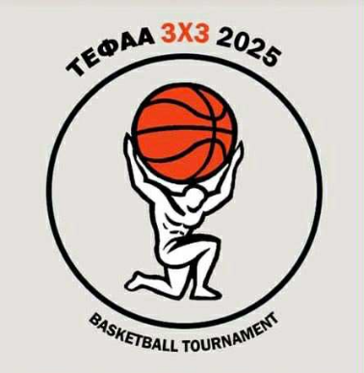
ΑΦΙΣΑ | 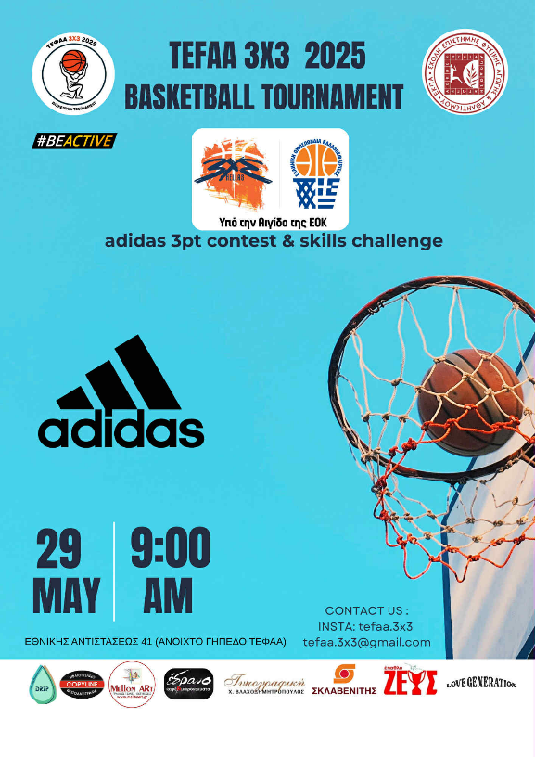
ΜΠΛΟΥΖΕΣ | 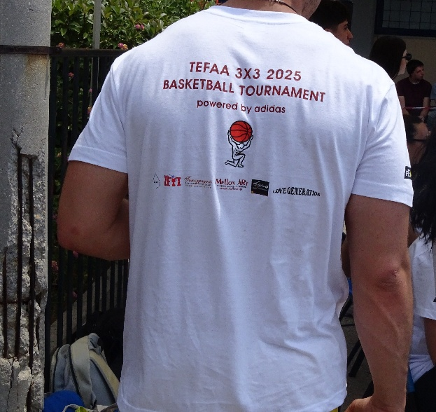

ΣΥΜΠΕΡΑΣΜΑ & ΠΡΟΤΑΣΕΙΣ ΒΕΛΤΙΩΣΗΣ

Η διοργάνωση του TEFAA 3x3 2025 Basketball Tournament στέφθηκε με απόλυτη επιτυχία, τόσο σε οργανωτικό όσο και σε αγωνιστικό επίπεδο. Η προσέλευση ήταν ικανοποιητική, με τη συμμετοχή 12 ομάδων και συνολικά 60 φοιτητών, αποδεικνύοντας την απήχηση και τη δυναμική του θεσμού εντός της πανεπιστημιακής κοινότητας. Η φετινή διοργάνωση ξεχώρισε ιδιαίτερα για το αναβαθμισμένο επίπεδο των εγκαταστάσεων και το αίσθημα επισημότητας που κυριάρχησε σε όλη τη διάρκεια του τουρνουά. Η παρουσία θεσμικών προσώπων, όπως του Πρύτανη του ΕΚΠΑ, καθώς και παλαιμάχων αθλητών και καθηγητών, ανέβασε αισθητά τον πήχη σε σχέση με τις προηγούμενες χρονιές και προσέδωσε στο γεγονός κύρος και βαρύτητα. Η τηλεοπτική κάλυψη από την ΕΡΤ συνέβαλε σημαντικά στην προβολή της διοργάνωσης και στην εξωστρέφεια του εγχειρήματος
Ωστόσο, παρά τη γενικότερη επιτυχία, εντοπίστηκαν και ορισμένα σημεία προς βελτίωση, τα οποία κρίνονται καθοριστικά για τη μακροπρόθεσμη εξέλιξη του θεσμού:
• Επικοινωνία ομάδας: Υπήρξαν ελλείψεις στην εσωτερική επικοινωνία μεταξύ των εμπλεκόμενων φοιτητών, γεγονός που δημιούργησε ασάφειες και καθυστερήσεις στην υλοποίηση επιμέρους δράσεων. Είναι απαραίτητο στο μέλλον να υπάρχει καθορισμένος μηχανισμός εσωτερικής ενημέρωσης.
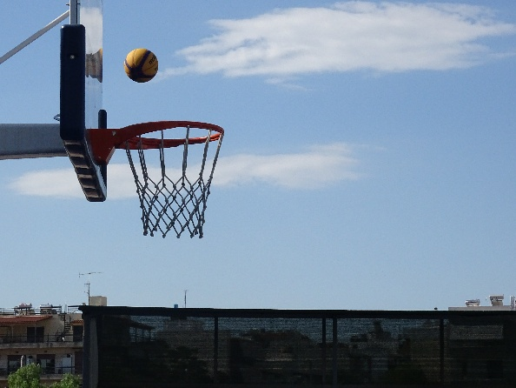
• Διαχωρισμός ρόλων: Παρατηρήθηκε σύγχυση σε ορισμένες αρμοδιότητες, με αποτέλεσμα να επαναλαμβάνονται ή να παραμελούνται συγκεκριμένα καθήκοντα. Προτείνεται για τις επόμενες διοργανώσεις η σαφής κατανομή ρόλων και ευθυνών από την αρχή, με έγγραφη αποτύπωση τους σε ένα οργανόγραμμα.
• Διαχείριση χρόνου: Κάποιες αποφάσεις και εργασίες υλοποιήθηκαν την τελευταία στιγμή, γεγονός που αύξησε το άγχος και την πίεση για τα μέλη της ομάδας. Η ύπαρξη ενός χρονοδιαγράμματος με ενδιάμεσες προθεσμίες θα βοηθήσει στον καλύτερο συντονισμό και την αποφυγή του «όλα την τελευταία στιγμή».
Για την εύρυθμη λειτουργία και την επιτυχία κάθε διοργάνωσης, είναι καθοριστικής σημασίας η τοποθέτηση των κατάλληλων ατόμων στις αντίστοιχες θέσεις ευθύνης. Η επιλογή δεν θα πρέπει να βασίζεται μόνο στην προθυμία συμμετοχής, αλλά κυρίως στην ικανότητα, τη συνέπεια και την εμπειρία ή την κλίση κάθε μέλους. Εξίσου σημαντικό είναι αυτή η διαδικασία να αποτελεί κοινή απόφαση όλης της ομάδας, μέσα από διάλογο, διαφάνεια και αμοιβαίο σεβασμό. Η σωστή αντιστοίχιση ανθρώπων και ρόλων, όταν γίνεται συλλογικά, ενισχύει τη συνοχή της ομάδας, αποτρέπει παρεξηγήσεις και διασφαλίζει την ομαλή υλοποίηση κάθε σταδίου της διοργάνωσης.
Παρά τις παραπάνω δυσκολίες, η συνολική εικόνα του τουρνουά ήταν εξαιρετικά θετική και απέδειξε στην πράξη τη σημασία του μαθήματος «Οργάνωση Αθλητικών Αγώνων» ως εργαλείου για την καλλιέργεια δεξιοτήτων στην πραγματική συνθήκη ενός γεγονότος. Με τις κατάλληλες βελτιώσεις στην εσωτερική λειτουργία της οργανωτικής ομάδας, η διοργάνωση έχει όλα τα εχέγγυα να εξελιχθεί σε πρότυπο πανεπιστημιακής αθλητικής εκδήλωσης.

8. Αξιολόγηση

8.1 Εξωτερική αξιολόγηση
Η εξωτερική αξιολόγηση της διοργάνωσης πραγματοποιήθηκε μέσω ανώνυμου ερωτηματολογίου, το οποίο διανεμήθηκε ψηφιακά στο κοινό της εκδήλωσης, τόσο κατά τη διάρκεια, όσο και αμέσως μετά τη λήξη της. Συγκεντρώθηκαν 85 απαντήσεις, από άτομα που παρακολούθησαν ή συμμετείχαν στο τουρνουά, είτε ως παίκτες, είτε ως θεατές.
Τρόπος συμμετοχής: Η πλειονότητα των συμμετεχόντων ήταν θεατές, με ένα μικρό αλλά σημαντικό ποσοστό παικτών να συμπληρώνει επίσης την αξιολόγηση.
Τρόπος ενημέρωσης: Η κύρια πηγή πληροφόρησης ήταν οι φίλοι ή συμφοιτητές, ενώ σημαντικός αριθμός δήλωσε πως ενημερώθηκε μέσω των social media, γεγονός που επιβεβαιώνει τη δυναμική της στοχευμένης επικοινωνίας.
Βαθμός ικανοποίησης από τη διοργάνωση: Η συνολική εικόνα ήταν ιδιαίτερα θετική. Πάνω από το 90% των απαντήσεων κινήθηκαν στις ανώτερες βαθμίδες της κλίμακας (4 και 5), ενώ ο μέσος όρος ικανοποίησης κυμαίνεται κοντά στο 4.5/5, όσον αφορά την οργάνωση, την ατμόσφαιρα και την τοποθεσία.
Ατμόσφαιρα και κλίμα: Η πλειονότητα των απαντήσεων αξιολόγησε το κλίμα της διοργάνωσης με άριστα (5/5), κάνοντας λόγο για ευχάριστο, ενωτικό και φιλικό περιβάλλον.
Τοποθεσία – εγκαταστάσεις: Το γήπεδο, η πρόσβαση και η καθαριότητα αξιολογήθηκαν θετικά, με την πλειονότητα των απαντήσεων να αποδίδει την ανώτερη βαθμολογία, γεγονός που αποτυπώνει την επιτυχία της διοργάνωσης.
Θετικά σημεία: Στις ερωτήσεις ανοικτού τύπου, τα πιο συχνά αναφερόμενα θετικά σημεία ήταν η γενική οργάνωση και η ροή της εκδήλωσης, η παρουσία των χορευτικών (cheerleading), καθώς και η φιλική ατμόσφαιρα και η εμπειρία των αγώνων.
Προτάσεις βελτίωσης: Η συντριπτική πλειονότητα των συμμετεχόντων δήλωσε πως δεν είχε κάποια πρόταση για βελτίωση. Όσες παρατηρήσεις διατυπώθηκαν ήταν μεμονωμένες και αφορούσαν ζητήματα λεπτομέρειας, όπως ο ήχος ή η ενημέρωση για το ωράριο.
Διάθεση συμμετοχής στο μέλλον: Το 100% των συμμετεχόντων απάντησε θετικά στην ερώτηση «Θα συμμετείχες ξανά ή θα το πρότεινες σε φίλους σου;», επιβεβαιώνοντας την αποδοχή και την προσδοκία συνέχειας του θεσμού.

8.2 Εσωτερική αξιολόγηση
Η εσωτερική αξιολόγηση του TEFAA 3×3 Basketball Tournament 2025 πραγματοποιήθηκε μέσω ερωτηματολογίου που διανεμήθηκε στα μέλη των ομάδων έργου, με στόχο την αποτύπωση της εμπειρίας τους από τη συμμετοχή στη διοργάνωση. Οι απαντήσεις παρείχαν μια ενδιαφέρουσα εικόνα των επιμέρους λειτουργιών της ομάδας, της συνεργασίας μεταξύ φοιτητών, αλλά και των σημείων που απαιτούν βελτίωση.
Η πλειονότητα των συμμετεχόντων αξιολόγησε θετικά την εμπειρία τους, κάνοντας λόγο για μια διαδικασία που, παρά την πίεση και τις απαιτήσεις, τους έδωσε την ευκαιρία να αναπτύξουν δεξιότητες, να συνεργαστούν, να ανταποκριθούν σε πραγματικές συνθήκες διοργάνωσης και να δοκιμάσουν τις ικανότητές τους σε ρόλους ευθύνης. Ιδιαίτερα τονίστηκε η σημασία της εμπλοκής σε όλο το φάσμα των προπαρασκευαστικών ενεργειών, αλλά και της ημέρας διεξαγωγής, μέσα από την οποία αρκετοί συμμετέχοντες δήλωσαν πως ενίσχυσαν δεξιότητες όπως η οργάνωση, η διαχείριση χρόνου, η επικοινωνία και η ευελιξία σε απρόβλεπτες συνθήκες.
Ωστόσο, δεν έλειψαν και οι επισημάνσεις που ανέδειξαν οργανωτικά κενά. Πιο συγκεκριμένα, καταγράφηκαν περιπτώσεις ασάφειας στους ρόλους, έλλειψη σαφούς καθοδήγησης, ασαφούς κατανομής ευθυνών, αλλά και αναφορές για μη ισότιμη συμμετοχή όλων των φοιτητών, με αποτέλεσμα τη δημιουργία δυσανάλογου φόρτου εργασίας σε ορισμένα άτομα. Επιπλέον, σε κάποιες απαντήσεις εκφράστηκε ενόχληση για τη στάση ορισμένων υπευθύνων, με σχόλια που αφορούσαν, τόσο την επικοινωνία, όσο και την αντιμετώπιση συνεργατών τους.
Παρότι τα παραπάνω δεν φαίνεται να αποτέλεσαν γενικευμένο φαινόμενο, αναδεικνύουν την ανάγκη για πιο συστηματική οργάνωση και καθοδήγηση των φοιτητών κατά τη διάρκεια της προετοιμασίας. Σε κάθε περίπτωση, η συνολική αποτίμηση των απαντήσεων καταδεικνύει ότι η εμπειρία θεωρήθηκε σημαντική, διδακτική και ουσιαστική, με αρκετούς να δηλώνουν πρόθυμοι να συμμετάσχουν εκ νέου σε αντίστοιχη δράση στο μέλλον.

8.3 Ανάλυση θετικών στοιχείων και προκλήσεων
Η διοργάνωση του TEFAA 3×3 Basketball Tournament 2025 ανέδειξε πολλαπλά θετικά στοιχεία:
- Η ενεργή συμμετοχή 12 φοιτητικών ομάδων από διαφορετικά Τμήματα του ΕΚΠΑ.
- Η υψηλή ποιότητα του αγωνιστικού σκέλους και η διατήρηση ομαλής ροής των αγώνων.
- Η θετική ανταπόκριση του κοινού και η ζωντανή ατμόσφαιρα στον χώρο του γηπέδου.
- Η συμμετοχή θεσμικών προσώπων και η υποστήριξη από εξωτερικούς συνεργάτες και χορηγούς.
- Η ορατή βελτίωση οργανωτικών ικανοτήτων από την πλευρά των φοιτητών.

Ωστόσο, κατά τη διάρκεια της προετοιμασίας και υλοποίησης καταγράφηκαν και ορισμένες προκλήσεις, όπως:
- Καθυστέρηση στη λήψη κρίσιμων αποφάσεων, όπως η οριστική ημερομηνία και τοποθεσία της εκδήλωσης, με αποτέλεσμα σημαντικό μέρος του προγραμματισμού να πρέπει να αναδιαμορφωθεί μέσα σε μικρό χρονικό διάστημα.
- Ανισομερής συμμετοχή των φοιτητών, με αποτέλεσμα κάποιες ομάδες να επωμιστούν δυσανάλογο φόρτο εργασίας.
- Ανεπαρκής κατανομή ρόλων σε συγκεκριμένα υποτμήματα, όπως η προβολή (marketing), που λειτούργησε με αποσπασματικό τρόπο.
- Έλλειψη πλήρους προσοχής ή παρουσίας από μερίδα στελεχών την ημέρα του τουρνουά, η οποία δημιούργησε συνθήκες πίεσης για τους διοργανωτές που είχαν μεγαλύτερη εμπλοκή.
- Έλλειψη σαφούς πλάνου για κάποιες λειτουργικές λεπτομέρειες που καλύφθηκαν την τελευταία στιγμή.

8.4 Σημεία προς βελτίωση και προτάσεις
Με βάση τα παραπάνω, προτείνονται τα εξής:
- Έγκαιρη οριστικοποίηση βασικών παραμέτρων (ημερομηνία, χώρος, βασικές συνεργασίες).
- Δημιουργία λειτουργικής πλατφόρμας επικοινωνίας (π.χ. κοινό έγγραφο, εβδομαδιαίο ημερολόγιο), ώστε να ελέγχεται η πρόοδος ανά ομάδα.
- Πιο ενεργή παρουσία και υποστήριξη των διευθυντών ομάδων κατά την τελική εβδομάδα και την ημέρα της εκδήλωσης.
- Ενίσχυση του ρόλου της ομάδας marketing με προετοιμασία στρατηγικής και συντονισμό, αντί για ανοιχτή-άτυπη δομή.
- Εσωτερική αξιολόγηση κατά τη διάρκεια της προετοιμασίας, για την έγκαιρη ανίχνευση αδυναμιών.

Προτάσεις για μελλοντικές διοργανώσεις:
- Η οριστικοποίηση των υπευθύνων θα ήταν ωφέλιμο να πραγματοποιείται ήδη από το τέλος του προηγούμενου εξαμήνου, ώστε να υπάρχει επαρκής χρόνος προετοιμασίας.
- Οι ημερομηνίες διεξαγωγής, καθώς και ο τελικός αγωνιστικός χώρος, καλό είναι να έχουν οριστεί πριν την εξεταστική περίοδο και ιδανικά πριν την εμπλοκή της ειδικότητας της Ενόργανης, ώστε να υπάρχει ξεκάθαρη εικόνα για το εύρος της διοργάνωσης.
- Οι διευθυντές των ομάδων έργου θα ήταν χρήσιμο να πραγματοποιούν μία σταθερή, εβδομαδιαία συνάντηση διάρκειας περίπου 30 λεπτών, για τον καλύτερο συντονισμό των διαδικασιών.
- Κατά τη διάρκεια του εργαστηρίου, τα μέλη των ομάδων έργου θα μπορούσαν να χωρίζονται ανά ομάδες για τουλάχιστον 30 λεπτά, ώστε να εργάζονται μεθοδικά στα αντικείμενά τους και να πραγματοποιούν τακτικά ομαδικά συμβούλια.
- Στον τομέα των χορηγιών, προτείνεται να υπάρξει πιο στοχευμένη και επίμονη προσέγγιση μεγάλων εταιρειών, ακόμη και αν αρχικά δεν υπάρχει θετική ανταπόκριση, με στόχο τη μελλοντική δημιουργία συνεργασιών.

8.5 Σχόλια Project Manager
Η εμπειρία της συμμετοχής μου ως υπεύθυνη στη διοργάνωση του TEFAA 3×3 Basketball Tournament 2025, αποτέλεσε για μένα ένα από τα πιο ουσιαστικά και πολύπλευρα κομμάτια της φοιτητικής μου πορείας. Ήταν μια διαδικασία μέσω της οποίας δοκιμάστηκα, ανακάλυψα τα όριά μου και συνειδητοποίησα πως, με σωστή προετοιμασία και διάθεση, μπορώ να ανταπεξέλθω σε απαιτητικές καταστάσεις, ακόμη και πέρα από το αναμενόμενο.
Έμαθα να εφαρμόζω στην πράξη τις θεωρητικές γνώσεις που αποκτήσαμε κατά τη διάρκεια του μαθήματος, να οργανώνω πιο αποτελεσματικά και να συντονίζω ομάδες με αίσθημα ευθύνης. Εξίσου σημαντική ήταν η συνειδητοποίηση ότι η συνεργασία δε βασίζεται μόνο στη συμφωνία, αλλά και στην ικανότητα να υποχωρείς, να διαχειρίζεσαι διαφορετικές απόψεις και να χτίζεις εμπιστοσύνη. Τα εβδομαδιαία meetings που πραγματοποιούσαμε κάθε Τετάρτη με τους υπόλοιπους διευθυντές, συνέβαλαν καθοριστικά στη συνοχή της ομάδας και στη συνεχή πρόοδο του έργου.
Ορισμένες δυσκολίες, όπως η καθυστερημένη οριστικοποίηση της ημερομηνίας και του χώρου διεξαγωγής, δημιούργησαν πίεση στην τελική φάση της προετοιμασίας, ωστόσο με τη βοήθεια όλων, καταφέραμε να τις διαχειριστούμε. Παράλληλα, παρατήρησα πως υπήρχε ένα γενικότερο κλίμα απροθυμίας από μερίδα φοιτητών που συμμετείχαν ως στελέχη των ομάδων έργου, το οποίο επηρέασε σε κάποιες φάσεις τη λειτουργικότητα του σχήματος. Αυτό δεν ήταν αποτρεπτικό, αλλά ανέδειξε την ανάγκη για πιο ξεκάθαρη επικοινωνία και παρακολούθηση της ανάληψης ευθυνών.
Την ημέρα της εκδήλωσης, η κόπωση, το άγχος και ο συνεχής ρυθμός ήταν αναμενόμενα. Όταν αναλαμβάνεις έναν τέτοιο ρόλο, γνωρίζεις εκ των προτέρων ότι θα χρειαστεί να είσαι παρούσα σε όλα. Αυτό δεν με ενόχλησε — το αποδέχτηκα και το διαχειρίστηκα όσο καλύτερα μπορούσα.
Αυτό που με απογοήτευσε περισσότερο δεν ήταν η ένταση ή η κούραση, αλλά το γεγονός ότι ορισμένοι φοιτητές δεν συμμετείχαν ουσιαστικά στην προετοιμασία ή στην υλοποίηση της εκδήλωσης, ενώ ταυτόχρονα διατύπωναν παράπονα ή παρατηρήσεις με τρόπο άδικο και επιθετικό. Το κλίμα που δημιουργήθηκε από αυτές τις συμπεριφορές ήταν φορτισμένο και σε ορισμένες περιπτώσεις επισκίασε την προσπάθεια και την προσφορά, όσων πραγματικά εργάστηκαν σκληρά.
Αν με ρωτούσε κανείς αν θα το ξανάκανα, η απάντηση θα ήταν: απολύτως ναι. Ήταν μια εμπειρία που μου προσέφερε γνώσεις, αυτογνωσία, αλλά και πολλή χαρά. Φεύγω από αυτό το εγχείρημα νιώθοντας γεμάτη, πιο έτοιμη και κυρίως, περήφανη για όλα όσα καταφέραμε μαζί με την ομάδα μου.

8.6 Συνολική αποτίμηση διοργάνωσης
Οι αξιολογήσεις που συλλέχθηκαν – τόσο εσωτερικά, όσο και εξωτερικά – ανέδειξαν μια γενική ικανοποίηση από τη διοργάνωση του τουρνουά. Οι περισσότεροι συμμετέχοντες στάθηκαν στη θετική ατμόσφαιρα της ημέρας, την καλή ροή των αγώνων, την οργάνωση του χώρου και τη δυνατότητα να συνδυαστεί ο αθλητισμός με τη συμμετοχή και τη χαρά. Η παρουσία κόσμου, η υποστήριξη από θεσμικούς φορείς και οι παράλληλες δράσεις έδωσαν επιπλέον δυναμική στην εμπειρία.
Ταυτόχρονα, εκφράστηκαν και μερικές παρατηρήσεις που αξίζει να κρατηθούν. Έγινε λόγος για κάποιες δυσκολίες στον συντονισμό μεταξύ ομάδων και ρόλων, όπως και για στιγμές άνισης κατανομής του φόρτου εργασίας. Σε κάποιες περιπτώσεις υπήρξαν σχόλια για στάσεις ή συμπεριφορές που δεν κρίθηκαν βοηθητικές, κυρίως από άτομα που είχαν μεγαλύτερη ευθύνη. Παρότι αυτές οι εντυπώσεις διατυπώθηκαν μεμονωμένα, είναι χρήσιμο να ληφθούν υπόψη και να αντιμετωπιστούν με διάθεση βελτίωσης.
Σε κάθε περίπτωση, η συνολική εικόνα είναι ξεκάθαρα θετική. Η εμπειρία λειτούργησε ως ευκαιρία πρακτικής εξάσκησης, συνεργασίας και μάθησης μέσα από πραγματικές συνθήκες. Οι παρατηρήσεις – είτε θετικές είτε κριτικές – προσφέρουν πολύτιμα σημεία για σκέψη και ανάπτυξη στις μελλοντικές μας δράσεις.

9. Κλείσιμο
Η ολοκλήρωση του TEFAA 3×3 Basketball Tournament 2025 σηματοδότησε όχι μόνο το τέλος μιας επιτυχημένης αθλητικής εκδήλωσης, αλλά και την κορύφωση μιας πορείας προετοιμασίας που διήρκεσε εβδομάδες. Μέσα από την εμπειρία αυτή, οι φοιτητές κλήθηκαν να διαχειριστούν ένα σύνθετο project από το μηδέν, να εφαρμόσουν θεωρητικές γνώσεις σε πραγματικές συνθήκες, να συνεργαστούν, να οργανώσουν και να πάρουν πρωτοβουλίες σε πραγματικό χρόνο.
Η δυσκολία του εγχειρήματος δεν υποτιμήθηκε ποτέ. Οι αλλαγές της τελευταίας στιγμής, οι πιέσεις, οι τεχνικές προσαρμογές, η διαχείριση ανθρώπινων πόρων και η απρόβλεπτη φύση του "ζωντανού" γεγονότος αποτέλεσαν σημεία δοκιμής και ενδυνάμωσης. Κι όμως, παρά τα εμπόδια, η διοργάνωση εξελίχθηκε σε μια γιορτή ενότητας, συμμετοχής και δημιουργικής έκφρασης.
Το τουρνουά αυτό κατέδειξε σε γενικές γραμμές, ότι οι φοιτητές του ΤΕΦΑΑ έχουν τη διάθεση, τις δεξιότητες, τις ικανότητες και την ωριμότητα να φέρουν εις πέρας εκδηλώσεις υψηλής ευθύνης. Παράλληλα, ανέδειξε τη σημασία της διεπιστημονικής συνεργασίας και της έμπρακτης μάθησης, σε ένα πλαίσιο που προάγει τον επαγγελματισμό, τον σεβασμό και την εξέλιξη.
Η επιτυχία αυτής της διοργάνωσης δεν ανήκει σε ένα άτομο ή μια ομάδα, αλλά σε όλους όσοι προσέφεραν τον χρόνο, τη σκέψη και την ενέργειά τους. Η παρουσία επισήμων, η συμμετοχή εξωτερικών συνεργατών, η ανταπόκριση του κοινού και η θετική αξιολόγηση επιβεβαιώνουν την αξία του εγχειρήματος.
Η ομάδα που ανέλαβε τη φετινή διοργάνωση αποχωρεί από αυτήν πιο πλούσια σε εμπειρίες, δεξιότητες και αυτογνωσία. Με την ελπίδα ότι το τουρνουά αυτό θα αποτελέσει θεσμό για τα επόμενα χρόνια, αφήνει πίσω της ένα παράδειγμα προς εξέλιξη και μια βάση πάνω στην οποία οι επόμενες γενιές φοιτητών θα μπορούν να χτίσουν ακόμη πιο δυναμικά και εμπνευσμένα.

Παραρτήματα

Παράρτημα Α Προκηρύξεις – Ανακοινώσεις – Φόρμα Συμμετοχής

Γενική προκήρυξη

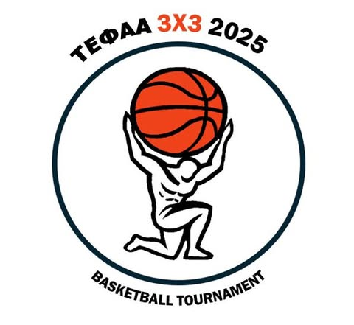

TEFAA 3X3 BASKETBALL TOURNAMENT 2025

ΓΕΝΙΚΗ ΠΡΟΚΗΡΥΞΗ
Παρουσίαση του τουρνουά
Το ΤΕΦΑΑ 3Χ3 BASKETBALL TOURNAMENT 2025, είναι ένα ετήσιο τουρνουά μπάσκετ 3Χ3 που διοργανώνεται από τη Σ.Ε.Φ.Α.Α. του ΕΚΠΑ, στο εαρινό εξάμηνο, υπό την ευθύνη των ειδικοτήτων της «Αθλητικής Διοίκησης» και της «Ενόργανης Γυμναστικής» στο πλαίσιο του μαθήματος «Οργάνωση Αθλητικών Αγώνων».
Βασικός σκοπός του τουρνουά είναι η προώθηση του πανεπιστημιακού αθλητισμού. Οι ομάδες που θα συναγωνιστούν μεταξύ τους, θα έχουν την ευκαιρία να πάρουν μέρος σε μια πραγματική εμπειρία τουρνουά μπάσκετ, ενώ οι διοργανωτές να αποκομίσουν πολύτιμες εμπειρίες για τον σχεδιασμό και την υλοποίηση/ διεξαγωγή διοργανώσεων σε πραγματικές συνθήκες.

Ευθύνη της Διοργάνωσης
Η οργανωτική επιτροπή, που έχει και την ευθύνη της διοργάνωσης του τουρνουά, αποτελείται από φοιτητές/τριες της ειδικότητας της Αθλητικής Διοίκησης και της Ενόργανης Γυμναστικής που παρακολουθούν το μάθημα «Οργάνωση Αθλητικών Αγώνων» στο εαρινό εξάμηνο 2025. Ο σχεδιασμός και η οργάνωση του τουρνουά από τους διοργανωτές, πραγματοποιείται στο πλαίσιο των εφαρμογών του παραπάνω μαθήματος.

Δικαίωμα Συμμετοχής
Δικαίωμα συμμετοχής έχουν οι εν ενεργεία προπτυχιακοί, μεταπτυχιακοί και διδακτορικοί φοιτητές/τριες του ΕΚΠΑ. Βασική προϋπόθεση για συμμετοχή στη διοργάνωση είναι όλα τα μέλη της κάθε ομάδας να προέρχονται από την ίδια σχολή/τμήμα του ΕΚΠΑ.
Οι δηλώσεις συμμετοχής θα είναι ανοιχτές, έως τη συμπλήρωση του απαιτούμενου αριθμού των ομάδων. Θα τηρηθεί σειρά (χρονικής προτεραιότητας).
Οι ομάδες πρέπει να αποτελούνται κατ’ ελάχιστο από 4 παίκτες και μέγιστο 5 παίκτες. Μπορούν να είναι αμιγείς ομάδες κοριτσιών ή αγοριών ή μεικτές ομάδες.
Κατ’ εξαίρεση, και στο πλαίσιο της υποστήριξης της διοργάνωσης από τη δράση #BeActive της Γενικής Γραμματείας Αθλητισμού, επιτρέπεται η συμμετοχή μίας (1) ομάδας που θα εκπροσωπεί τη ΓΓΑ.

Ημερομηνία Διεξαγωγής Τουρνουά

Το τουρνουά θα διεξαχθεί την Πέμπτη 29 Μαΐου 2025 από τις 9:00 έως τις 15:00, στο ανοιχτό γήπεδο καλαθοσφαίρισης στις εγκαταστάσεις της σχολής (Εθνικής Αντιστάσεως 41, Δάφνη, 17 237).

Ειδική Προκήρυξη

TEFAA 3X3 BASKETBALL TOURNAMENT 2025

ΕΙΔΙΚΗ ΠΡΟΚΗΡΥΞΗ

ΔΙΚΑΙΩΜΑ ΣΥΜΜΕΤΟΧΗΣ
Το τουρνουά ΤΕΦΑΑ 3Χ3 BASKETBALL TOURNAMENT 2025, απευθύνεται σε φοιτητές/τριες του ΕΚΠΑ που διατηρούν ενεργή φοιτητική ταυτότητα. Κάθε συμμετέχων/ουσα πρέπει να έχει αποδεχτεί τους όρους του τουρνουά.
Κατ’ εξαίρεση, και στο πλαίσιο της υποστήριξης της διοργάνωσης από τη δράση #BeActive της Γενικής Γραμματείας Αθλητισμού, επιτρέπεται η συμμετοχή μίας (1) ομάδας που θα εκπροσωπεί τη ΓΓΑ.

ΕΠΟΠΤΕΙΑ - ΔΙΟΡΓΑΝΩΣΗ ΤΟΥΡΝΟΥΑ
Το τουρνουά διεξάγεται με την αποκλειστική ευθύνη των φοιτητών/τριών της ειδικότητας της «Αθλητικής Διοίκησης» και της «Ενόργανης Γυμναστικής» που παρακολουθούν το μάθημα «Οργάνωση Αθλητικών Αγώνων» κατά το εαρινό εξάμηνο του 2025.

ΔΗΛΩΣΗ ΣΥΜΜΕΤΟΧΗΣ
Η δήλωση συμμετοχής στο τουρνουά θα γίνει ηλεκτρονικά με τη συμπλήρωση φόρμας που θα αναρτηθεί στην ιστοσελίδα της σχολής (www.phed.uoa.gr), στις ανακοινώσεις και στην ιστοσελίδα της διοργάνωσης. Οι δηλώσεις θα είναι ανοιχτές μέχρι τη συμπλήρωση του μέγιστου αριθμού των ομάδων (12 ομάδες). Τα στοιχεία που ζητούνται στη φόρμα είναι: το όνομα της ομάδας, η σχολή/τμήμα του ΕΚΠΑ που ανήκουν οι παίκτες (όλοι οι παίκτες πρέπει να προέρχονται από την ίδια σχολή/τμήμα του ΕΚΠΑ), το ονοματεπώνυμο του 1ου και του 2ου αρχηγού της ομάδας μαζί με την ηλεκτρονική τους διεύθυνση (email) και το κινητό τους τηλέφωνο, τα ονοματεπώνυμα όλων των παικτών, βεβαίωση ότι οι όλοι συμμετέχοντες διαθέτουν ενεργή φοιτητική ταυτότητα και ότι έχουν διαβάσει και αποδέχονται τους κανονισμούς
Στην περίπτωση που δεν εξασφαλιστεί ο επιθυμητός στόχος συμμετοχών, οι διοργανωτές έχουν το δικαίωμα να τροποποιήσουν ανάλογα το αγωνιστικό πρόγραμμα. Για να γίνει δεκτή η αίτηση συμμετοχής, ο δηλών παίκτης (αρχηγός της ομάδας) πρέπει να έχει αποδεχτεί υποχρεωτικά τους όρους και τις προϋποθέσεις της προκήρυξης (σε περίπτωση μη αποδοχής η αίτηση της ομάδας απορρίπτεται), αλλά και να δηλώσει υπεύθυνα ότι όλοι οι παίκτες της ομάδας είναι απόλυτα υγιείς και είναι σε θέση να συμμετάσχουν στο τουρνουά.

ΑΡΙΘΜΟΣ ΟΜΑΔΩΝ
Στο «ΤΕΦΑΑ 3Χ3 BASKETBALL TOURNAMENT 2025» ο μέγιστος αριθμός ομάδων διαμορφώνεται στις δεκαοκτώ (18) ομάδες με βάση τον διαθέσιμο χρόνο για τη διεξαγωγή των αγώνων που είναι 8 ώρες. Δικαίωμα συμμετοχής στο τουρνουά, θα λάβουν οι πρώτες 12 ομάδες που θα δηλώσουν συμμετοχή. Κατά την επιλογή των ομάδων, θα ληφθεί υπόψη η αντιπροσωπευτικότητα των συμμετεχουσών σχολών, με στόχο τη διασφάλιση της μεγαλύτερης δυνατής αντιπροσώπευσης ως προς την προέλευση των ομάδων. Θα υπάρξει και λίστα αναμονής, ώστε να γίνει αναπλήρωση στην περίπτωση που κάποια ομάδα δεν πληροί τις προϋποθέσεις ή αποχωρήσει πριν την έναρξη του τουρνουά.

ΚΛΗΡΩΣΗ ΖΕΥΓΑΡΙΩΝ
Η κλήρωση των αγώνων θα πραγματοποιηθεί από τους διοργανωτές με τη χρήση εφαρμογής και θα ανακοινωθεί στην ιστοσελίδα και στα μέσα κοινωνικής δικτύωσης της διοργάνωσης. Οι συμμετέχοντες (δια των αρχηγών/εκπροσώπων τους) θα ενημερωθούν και από τον υπεύθυνο της διοργάνωσης με ηλεκτρονικό μήνυμα και δια ζώσης.

ΑΡΙΘΜΟΣ ΠΑΙΚΤΩΝ
Κάθε ομάδα υποχρεούται να έχει 4 ή 5 παίκτες, όλοι από την ίδια σχολή/τμήμα του ΕΚΠΑ. Οι ομάδες μπορούν να είναι μεικτές (ανδρών και γυναικών), είτε αποτελούμενες μόνο από παίκτες του ίδιου φύλου. Μέχρι την ημέρα των αγώνων κάθε ομάδα δικαιούται να κάνει μέχρι 2 αλλαγές στη σύνθεσή της. Από την έναρξη του τουρνουά και μετά δε θα γίνεται δεκτή προσθήκη μη εγγεγραμμένου παίκτη στις συνθέσεις των ομάδων.

ΥΠΟΧΡΕΩΣΕΙΣ- ΔΙΚΑΙΩΜΑΤΑ ΟΜΑΔΩΝ
Οι ομάδες οφείλουν να βρίσκονται στο γήπεδο τουλάχιστον 30 λεπτά πριν από την έναρξη του προγραμματισμένου τους αγώνα. Ενώ αν απουσιάζουν ή δεν συμπληρώνουν τον ελάχιστο αριθμό παικτών ο αγώνας επικυρώνεται υπέρ της αντίπαλης ομάδας στα χαρτιά με σκορ 10-0.
Οι διαγωνιζόμενοι είναι υποχρεωμένοι να τηρούν το ευ αγωνίζεσθαι και υποχρεωτικά να σέβονται, τους διαιτητές, τους αντιπάλους τους, τους διοργανωτές και τις εγκαταστάσεις.
Οι διοργανωτές και οι διαιτητές έχουν το δικαίωμα να αποβάλλουν οποιονδήποτε παίκτη ή ομάδα που δεν ακολουθεί τους κανόνες σωστής συμπεριφοράς και τους κανονισμούς των αγώνων.
Ο/Η κάθε συμμετέχων/ουσα, υποχρεούται να έχει μαζί του τη φοιτητική του ταυτότητα.
Θα δοθούν βεβαιώσεις συμμετοχής σε όλους τους/τις συμμετέχοντες/ουσες, καθώς και έπαθλα στους νικητές.

ΔΙΑΡΘΡΩΣΗ ΤΟΥ ΤΟΥΡΝΟΥΑ

Το τουρνουά διαρθρώνεται ως εξής:
1. Α΄ ΦΑΣΗ: Η φάση των ομίλων (group stage): Οι ομάδες, οι οποίες δήλωσαν συμμετοχή κατατάσσονται μετά από κλήρωση σε τέσσερις ομίλους των τριών ομάδων. Στον κάθε ένα από αυτούς (Α, Β, Γ, Δ) διεξάγονται τρία παιχνίδια με το σύστημα “Pull”, δηλαδή παίζουν όλοι με όλους σε έναν γύρο παιχνιδιών. Από αυτά τα παιχνίδια προκύπτει η τελική βαθμολογία του ομίλου και η κατάταξη του πρώτου, του δεύτερου και του τρίτου, με τον πρώτο κάθε ομίλου να προκρίνεται στο final four. Σε κάθε νίκη αντιστοιχούν 2 βαθμοί και σε ήττα 1 βαθμός. Σε περίπτωση ισοβαθμίας στην 1η φάση, λαμβάνονται υπόψη κατά σειρά τα εξής κριτήρια:
Αποτελέσματα των μεταξύ των ισοβαθμούντων ομάδων:
1. Διαφορά πόντων
2. Καλύτερη επίθεση
3. Καλύτερη άμυνα

Σε περίπτωση ισοπαλίας, θα υπάρχει τρίλεπτη παράταση

- Β΄ ΦΑΣΗ (Final Four): Οι πρώτοι από κάθε όμιλο προκρίνονται στο «Final Four» της διοργάνωσης. Θα γίνουν δύο ημιτελικοί αγώνες με κλήρωση και οι νικητές θα προκριθούν στον μεγάλο τελικό, ενώ οι ηττημένοι θα παίξουν στον μικρό τελικό για την 3η θέση. Ο νικητής του Μεγάλου Τελικού αναδεικνύεται πρωταθλητής του τουρνουά κι ο ηττημένος κατατάσσεται στην δεύτερη θέση. Ο νικητής του Μικρού Τελικού κατατάσσεται στην τρίτη θέση του τουρνουά.

ΚΑΝΟΝΙΣΜΟΙ ΠΑΙΔΙΑΣ

Α) ΕΝΑΡΞΗ ΑΓΩΝΑ
Ο αγώνας ξεκινά με ένα flip coin. Όποια ομάδα κερδίσει το νόμισμα κερδίζει και την κατοχή της μπάλας, είτε στην αρχή του παιχνιδιού, είτε σε ενδεχόμενη παράταση.

Β) ΑΛΛΑΓΕΣ
Απεριόριστες

Γ) ΔΙΑΡΚΕΙΑ ΑΓΩΝΑ
Ο κάθε αγώνας θα διαρκεί 10 λεπτά (μεικτός χρόνος).
Σε περίπτωση που μέχρι και τη συμπλήρωση του 8ου λεπτού η διαφορά στο σκορ είναι μικρότερη των 3 πόντων (δηλαδή, ισοπαλία η 1-2 πόντοι διαφορά), στα δύο τελευταία λεπτά (crunch time), ο χρόνος θα είναι καθαρός.
Ο χρόνος ξεκινάει να μετράει με την πρώτη επαφή της επίθεσης μετά το check ball από την άμυνα. Δεν υπάρχουν επαναφορές.
Εάν το αποτέλεσμα είναι ισόπαλο στη λήξη της κανονικής διάρκειας, μετά από διάλειμμα ενός λεπτού, παίζεται τρίλεπτη παράταση.

Δ) ΤΑΙΜ ΑΟΥΤ
Η κάθε ομάδα δικαιούται ένα (1) τάιμ άουτ 20 δευτερολέπτων σε κάθε αγώνα. Ο χρόνος αυτός δεν προσμετράται στον χρόνο του αγώνα.

Ε) ΔΙΑΙΤΗΣΙΑ-ΓΡΑΜΜΑΤΕΙΑ-ΧΡΟΝΟΜΕΤΡΗΣΗ
Σε κάθε αγώνα θα υπάρχει ένας (1) διαιτητής και 2 χρονομέτρες. Καθόλη τη διάρκεια του τουρνουά, θα λειτουργεί γραμματεία που θα καταγράφει το σκορ στο φύλλο αγώνα, ενώ θα υπάρχει και ηλεκτρονικό αρχείο.

ΣΤ) ΟΜΑΔΙΚΑ ΦΑΟΥΛ/ ΕΛΕΥΘΕΡΕΣ ΒΟΛΕΣ
Μια ομάδα μπαίνει στην φάση των ομαδικών σφαλμάτων (φάουλ) μόλις διαπράξει το 6ο ομαδικό σφάλμα. Όταν μια ομάδα ξεπεράσει τα 9 φάουλ, το κάθε φάουλ θεωρείται ως τεχνική ποινή.
Σε περίπτωση σφάλματος κατά την προσπάθεια για σκοράρισμα (όπως αυτό ορίζεται από τους κανονισμούς της FIBA), μέσα από τη γραμμή του τρίποντου δίνεται μια (1) ελεύθερη βολή.
Σε περίπτωση σφάλματος κατά την προσπάθεια για σκοράρισμα (όπως αυτό ορίζεται από τους κανονισμούς της FIBA), έξω από την γραμμή του τρίποντου δίνονται δύο (2) ελεύθερες βολές.
Σε περίπτωση σφάλματος κατά την προσπάθεια για σκοράρισμα (όπως αυτό ορίζεται από τους κανονισμούς της FIBA) συνδυασμένα με εύστοχη προσπάθεια δίνεται μια (1) επιπλέον ελεύθερη βολή.

Τα ομαδικά φάουλ 7, 8 και 9 τιμωρούνται με 2 ελεύθερες βολές.
Από το 10 ομαδικό φάουλ και μετά όπως και στα αντιαθλητικά και στις τεχνικές ποινές δίνονται 2 ελεύθερες βολές και κατοχή της μπάλας. Αυτό ισχύει και για τις τρεις ανωτέρω περιπτώσεις. Η κατοχή σε αυτές τις περιπτώσεις (φάουλ) ξεκινάει με check ball από την κορυφή του τριπόντου. Βολές εκτελούνται μόνο στην περίπτωση που γίνεται φάουλ καθαρά πάνω σε προσπάθεια για σουτ και όχι όταν ξεκινάει προσπάθεια για σουτ. Εκτελείται μία (1) βολή σε φάουλ που γίνεται σε σουτ μέσα από τη γραμμή των 6μ. 75. Εκτελούνται δύο (2) βολές σε φάουλ που γίνεται σε σουτ έξω από τη γραμμή των 6μ. 75. Εάν η επιτιθέμενη ομάδα κερδίσει το ριμπάουντ μπορεί να σκοράρει άμεσα χωρίς πάσα. Εάν η αμυνόμενη ομάδα κερδίσει το ριμπάουντ πρέπει να επιστρέψει την μπάλα πίσω από τη γραμμή των 6μ. 75, είτε ντριπλάροντας, είτε πασάροντας. Κατά τη διάρκεια εκτέλεσης ελεύθερων βολών μπορούν και οι επιθετικοί και οι αμυντικοί να διεκδικήσουν το ριμπάουντ. Οι επιθετικοί μπορούν να βάλουν αμέσως καλάθι. Οι αμυντικοί, για να επιτύχουν καλάθι πρέπει να επιστρέψουν την μπάλα πίσω από την γραμμή των 6μ. 75, είτε ντριπλάροντας, είτε πασάροντας. Η επαναφορά μετά από φάουλ γίνεται έξω από τη γραμμή των 6μ 75 με πάσα από τον αντίπαλο (check).

Ζ) ΠΟΙΝΕΣ
Ένας παίκτης, ο οποίος διαπράττει δυο αντιαθλητικά foul στο ίδιο παιχνίδι, αποβάλλεται από το διαιτητή από το παιχνίδι. Επίσης, η διοργανώτρια αρχή μπορεί να αποβάλλει παίκτες για πράξεις βίας, για προφορική ή φυσική επιθετικότητα. Οι διοργανωτές μπορούν, επίσης να αποβάλλουν ολόκληρη την ομάδα από τη διοργάνωση, σε περίπτωση που συμβάλλουν στην παραπάνω συμπεριφορά συμπαίκτη τους ή δεν προσπαθήσουν να την αποτρέψουν.

Η) ΚΑΘΥΣΤΕΡΗΣΗ ΕΠΙΘΕΣΗΣ
Η καθυστέρηση εκδήλωσης επίθεσης είναι παράβαση των κανονισμών. Κάθε ομάδα πρέπει να έχει ολοκληρώσει την επιθετική της ενέργεια σε χρόνο δώδεκα (12) δευτερολέπτων, αλλιώς αλλάζει η κατοχή της μπάλας.

Θ) ΠΩΣ ΠΑΙΖΕΤΑΙ Η ΜΠΑΛΑ:
Μετά από επίτευξη καλαθιού: Μετά από καλάθι, η μπάλα αλλάζει κατοχή (loser’s ball). Aπό την ομάδα που δέχθηκε το καλάθι, πρέπει η μπάλα να βγει από τη γραμμή του τριπόντου, είτε με πάσα σε παίκτη έξω από την γραμμή, είτε με ντρίμπλα. Η μπάλα πρέπει να παιχτεί απευθείας μετά το καλάθι, χωρίς επαναφορά από την τελική ή τις πλάγιες γραμμές. Η αμυνόμενη ομάδα δεν μπορεί να παίξει άμυνα, μόνο στο χώρο που ορίζει η no charging area (ημικύκλιο κάτω από το καλάθι). Οι πρώτες πάσες μπορούν να παιχτούν άμυνα κανονικά.
Μετά από αποτυχημένη προσπάθεια επίτευξης καλαθιού: Εάν ακολουθήσει επιθετικό ριμπάουντ, η επιτιθέμενη ομάδα μπορεί να συνεχίσει την προσπάθεια της για σκοράρισμα. Εάν ακολουθήσει αμυντικό ριμπάουντ, η αμυνόμενη ομάδα πρέπει να βγάλει την μπάλα έξω από την γραμμή του τρίποντου.
Μετά από κλέψιμο, λάθος κ.α. η μπάλα σε κάθε περίπτωση πρέπει να βγει έξω από τη γραμμή του τριπόντου.
Σε κάθε άλλη περίπτωση αλλαγής κατοχής -εκτός από επιτυχημένο καλάθι- (π.χ. βήματα), η αλλαγή της μπάλας γίνεται από τον αμυνόμενο στον επιτιθέμενο στην κορυφή του τρίποντου και όχι με επαναφορά από τις πλάγιες ή την τελική γραμμή.
Σε κάθε περίπτωση jump ball η μπάλα πηγαίνει στην αμυνόμενη ομάδα.
Μετά από κάθε επίτευξη καλαθιού, η κατοχή της μπάλας περνά στην αντίπαλη ομάδα. Όταν η μπάλα βγαίνει εκτός αγωνιστικού χώρου, επαναφέρεται από το σημείο από το οποίο βγήκε έξω.
Η επαναφορά μετά από επιτυχημένο καλάθι (ενός/δύο πόντων ή ελεύθερης βολής) γίνεται έξω από την γραμμή των 6μ 75 ως εξής:
(i) Ο παίκτης από την ομάδα που δέχτηκε το καλάθι θα ξεκινήσει πάλι τον αγώνα, είτε ντριπλάροντας μέσα στη ρακέτα, ακριβώς κάτω από την μπασκέτα βγαίνοντας έξω από αυτή, μέχρι να φτάσει σε σημείο πίσω και έξω από τη γραμμή των 6μ 75 (χωρίς άμυνα) ή
(ii) με πάσα προς κάποιο συμπαίκτη του από τη ρακέτα ακριβώς κάτω από την μπασκέτα μέχρι να φτάσει η μπάλα σε σημείο πίσω και έξω από την γραμμή των 6μ 75 (χωρίς άμυνα) ή
(iii) με πάσα από τον αντίπαλο (check) έξω από τη γραμμή των 6μ 75 (χωρίς άμυνα). Σε όλες τις ανωτέρω περιπτώσεις η αμυνόμενη ομάδα δε διεκδικεί την μπάλα στη ντρίπλα ή στην πάσα μέχρι να βγει η μπάλα έξω από τη γραμμή των 6μ 75.

ΕΠΑΘΛΑ ΚΑΙ ΒΡΑΒΕΙΑ
Στον 1ο νικητή θα απονεμηθεί κύπελλο και στους αθλητές της ομάδας μετάλλια και δώρα των χορηγών του τουρνουά.
Στους αθλητές των ομάδων που θα καταταγούν στη 2η και 3η θέση θα απονεμηθούν μετάλλια και δώρα των χορηγών.
Κατά τη διάρκεια τουρνουά θα διεξαχθούν δύο διαγωνισμοί, adidas 3pt contest & skills challenge, όπου οι νικητές τους θα βραβευτούν με δώρα τον χορηγών,
Τέλος, δώρο από τους χορηγούς κερδίζει και ο MVP της διοργάνωσης.

ΦΩΤΟΓΡΑΦΙΣΗ
Μετά τη λήξη κάθε αγώνα οι παίκτες μπορούν να βγαίνουν αναμνηστικές φωτογραφίες από το φωτογράφο της διοργάνωσης στον αντίστοιχο χώρο της εγκατάστασης. Οι φωτογραφίες αυτές θα ανεβαίνουν μετά από συναίνεση των αθλητών στα μέσα κοινωνικής δικτύωσης της εκδήλωσης (Instagram). Οι παίκτες έχουν το δικαίωμα να μη φωτογραφηθούν εφόσον το επιθυμούν.

ΥΠΟΧΡΕΩΣΕΙΣ ΔΙΟΡΓΑΝΩΤΩΝ
Η διοργανώτρια αρχή του Τουρνουά υποχρεούται:
α) να παρέχει στους συμμετέχοντες όλες τις απαραίτητες πληροφορίες και να τους ενημερώνει εγκαίρως για όλες τις εξελίξεις, τροποποιήσεις, αλλαγές κλπ.
β) να τηρεί βαθμολογικό πίνακα και με βάση αυτόν να επικυρώνει την οριστική κατάταξη των ομάδων,
γ) διατηρεί το δικαίωμα να προβεί σε αλλαγές των όρων της προκήρυξης, αν χρειαστεί, αφού έχει προηγηθεί ενημέρωση των συμμετεχόντων και
δ) να επιλαμβάνεται των θεμάτων που προκύπτουν και να επιλύει τυχόν προβλήματα.

Η οργανωτική επιτροπή του τουρνουά,
Ειδικότητες Αθλητικής Διοίκησης & Ενόργανης Γυμναστικής 2025

Ανακοίνωση
TEFAA 3X3 BASKETBALL TOURNAMENT 2025
Έχουμε την τιμή να σας προσκαλέσουμε στο TEFAA 3X3 2025 BASKETBALL TOURNAMENT, εκδήλωση-θεσμό της σχολής μας, που επιστρέφει την Πέμπτη 29 Μαΐου 2025 και ώρα 09:00 π.μ., στο νέο γήπεδο του ΤΕΦΑΑ (Εθνικής Αντιστάσεως 41).
Η εκδήλωση αυτή αποτελεί μια ανοιχτή πρόσκληση προς όλη την πανεπιστημιακή μας κοινότητα να βρεθεί μαζί, να γιορτάσει την ολοκλήρωση της ακαδημαϊκής χρονιάς και να μοιραστεί στιγμές αθλητισμού, ενθουσιασμού και συνεργασίας.
Στο πλαίσιο της διοργάνωσης θα πραγματοποιηθούν τα επίσημα εγκαίνια του νέου γηπέδου από τον Πρύτανη του Εθνικού και Καποδιστριακού Πανεπιστημίου Αθηνών, ενώ θα απονεμηθούν τιμητικές πλακέτες σε διακεκριμένους αποφοίτους της σχολής, με μακρά διαδρομή στον χώρο της καλαθοσφαίρισης.
Παράλληλα, θα διεξαχθούν οι διαγωνισμοί Adidas 3PT Contest & Skills Challenge, οι οποίοι αναμένεται να προσδώσουν ιδιαίτερο ενδιαφέρον και θεαματικότητα στην ημέρα.
Ιδιαίτερη μνεία αξίζει στην ομάδα #BeActive που μας στηρίζει ενεργά στην υλοποίηση του τουρνουά.
Τέλος, η διοργάνωση εντάσσεται στην εκπαιδευτική διαδικασία, προσφέροντας στους φοιτητές των ειδικοτήτων Αθλητικής Διοίκησης και Ενόργανης, την ευκαιρία να αποκτήσουν πολύτιμη εμπειρία μέσα από τον σχεδιασμό και την υλοποίηση ενός αθλητικού γεγονότος στην πράξη.
Η παρουσία σας θα κάνει την εκδήλωση ακόμα πιο ξεχωριστή για εμάς.

Φόρμα συμμετοχής

https://forms.gle/e3tEk289kTfsbf4o8

Παράρτημα Β Αγωνιστικό Κομμάτι

Φύλλο Αγώνων

ΤΕΦΑΑ 3Χ3 BASKETBALL TOURNAMENT
ΦΥΛΛΟ ΑΓΩΝΑ

ΑΓΩΝΑΣ: | ΦΑΣΗ / ΟΜΙΛΟΣ:
ΟΜΑΔΑ Α: | ΟΜΑΔΑ Β:
ΔΙΑΙΤΗΤΗΣ Α: | ΔΙΑΙΤΗΤΗΣ Β:

ΟΜΑΔΑ Α | ΟΜΑΔΑ Β
ΠΑΙΚΤΗΣ 1 (C): | ΠΑΙΚΤΗΣ 1 (C):
ΠΑΙΚΤΗΣ 2: | ΠΑΙΚΤΗΣ 2:
ΠΑΙΚΤΗΣ 3: | ΠΑΙΚΤΗΣ 3:
ΠΑΙΚΤΗΣ 4: | ΠΑΙΚΤΗΣ 4:
ΠΑΙΚΤΗΣ 5: | ΠΑΙΚΤΗΣ 5:

ΣΚΟΡ
ΟΜΑΔΑ Α |  |  |  | ΟΜΑΔΑ Β
1 |  | 16 |  | 1 |  | 16
2 |  | 17 |  | 2 |  | 17
3 |  | 18 |  | 3 |  | 18
4 |  | 19 |  | 4 |  | 19
5 |  | 20 |  | 5 |  | 20
6 |  | 21 |  | 6 |  | 21
7 |  | 22 |  | 7 |  | 22
8 |  | 23 |  | 8 |  | 23
9 |  | 24 |  | 9 |  | 24
10 |  | 25 |  | 10 |  | 25
11 |  | 26 |  | 11 |  | 26
12 |  | 27 |  | 12 |  | 27
13 |  | 28 |  | 13 |  | 28
14 |  | 29 |  | 14 |  | 29
15 |  | 30 |  | 15 |  | 30

ΤΕΛΙΚΟ ΣΚΟΡ
ΟΜΑΔΑ Α | ΟΜΑΔΑ Β

ΥΠΟΓΡΑΦΕΣ
ΑΡΧΗΓΟΣ Α: | ΑΡΧΗΓΟΣ Β:
ΔΙΑΙΤΗΤΗΣ Α: | ΣΗΜΕΙΩΤΗΣ:

Όμιλοι

Αγωνιστικό Πρόγραμμα
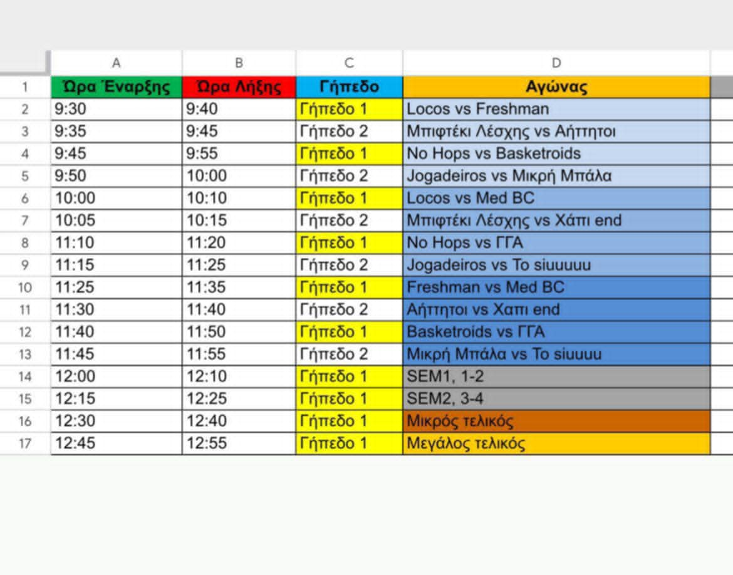

Παράρτημα Γ Πρόσκληση

Πρόσκληση
Το Τμήμα Επιστήμης Φυσικής Αγωγής και Αθλητισμού του Εθνικού και Καποδιστριακού Πανεπιστημίου Αθηνών έχει την τιμή να σας προσκαλέσει στο TEFAA 3x3 Basketball Tournament 2025, το οποίο θα πραγματοποιηθεί την Πέμπτη 29 Μαΐου 2025 και ώρα 09:00, στο νέο γήπεδο του ΤΕΦΑΑ, Εθνικής Αντιστάσεως 41, στη Δάφνη.
Στο πλαίσιο της εκδήλωσης θα πραγματοποιηθούν τα εγκαίνια του νέου γηπέδου από τον Πρύτανη του Εθνικού και Καποδιστριακού Πανεπιστημίου Αθηνών, καθώς και η απονομή τιμητικών διακρίσεων σε αποφοίτους του Τμήματος που έχουν διακριθεί στον χώρο της καλαθοσφαίρισης. Η ημέρα θα πλαισιωθεί από αγώνες 3x3 και παράλληλους διαγωνισμούς δεξιοτήτων, σε μια γιορτή αφιερωμένη στη συμμετοχή, τη συνεργασία και τη φοιτητική δημιουργικότητα.
Η παρουσία σας θα αποτελέσει ιδιαίτερη τιμή για εμάς.
Με εκτίμηση,
(όνομα)
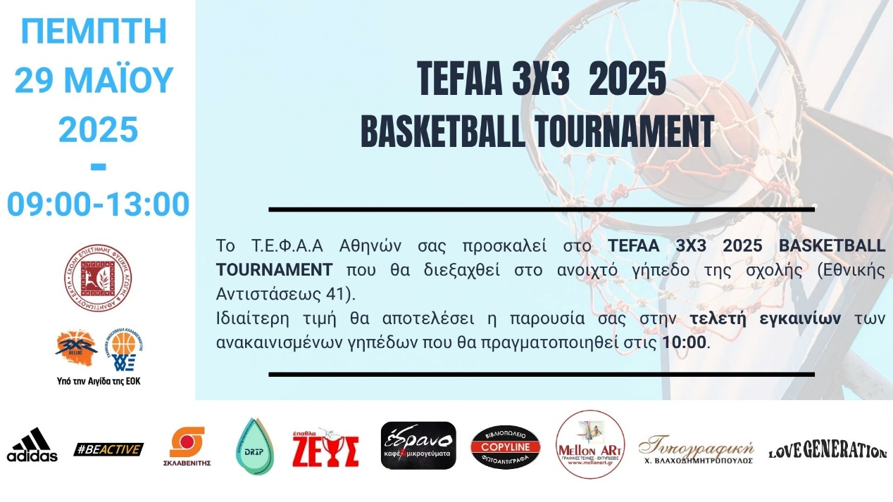

Παράρτημα Δ Ομάδες έργου και Ανθρώπινο Δυναμικό

Στελέχωση Τμημάτων

Ανάγκες Ανθρώπινου Δυναμικού

Καθήκοντα κατά την προετοιμασία

Καθήκοντα την ημέρα του τουρνουά
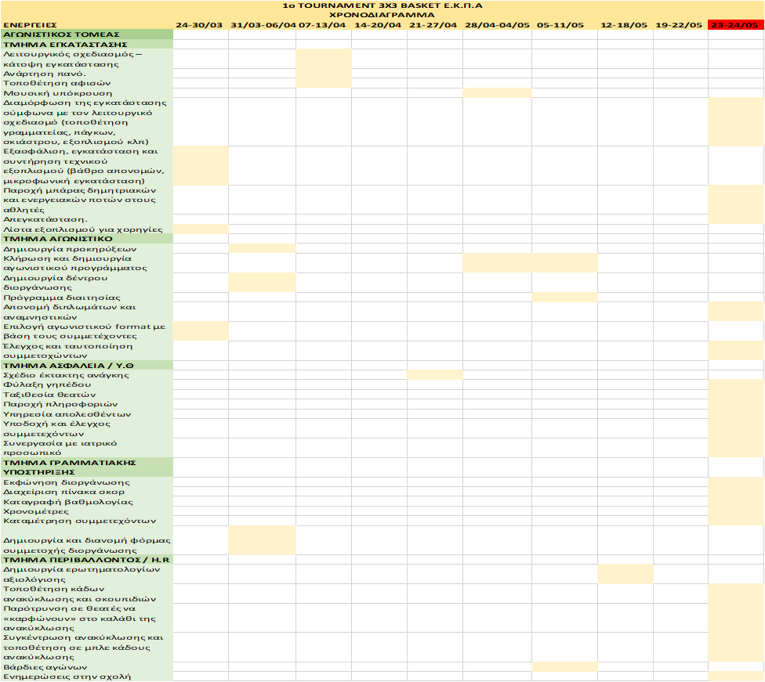

Παράρτημα Ε Αξιολογήσεις και Στατιστικά

Εξωτερική Αξιολόγηση
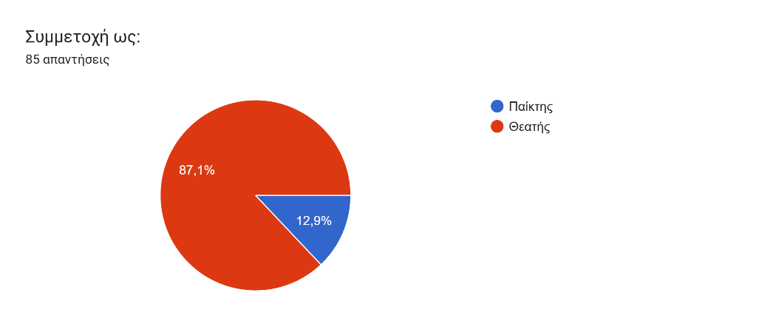
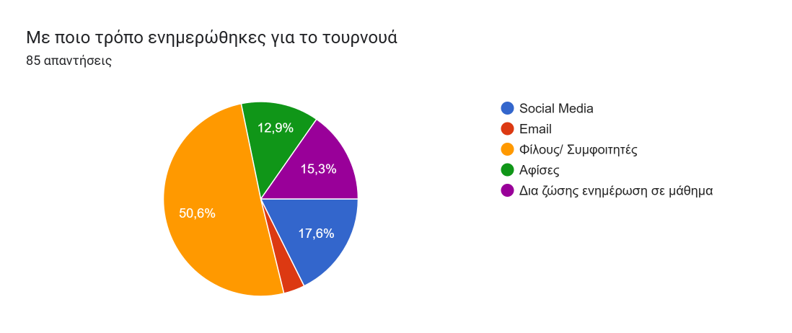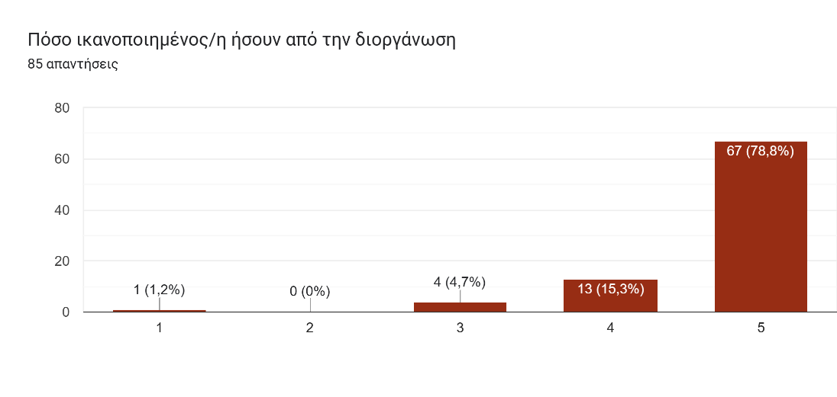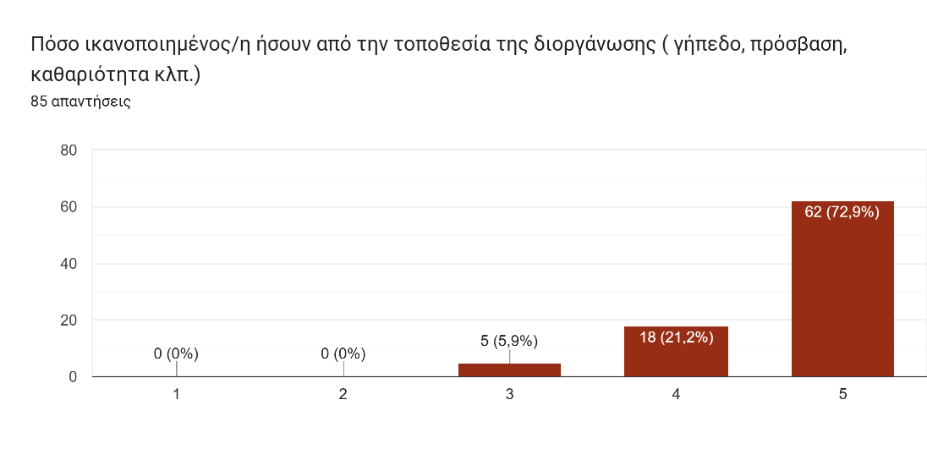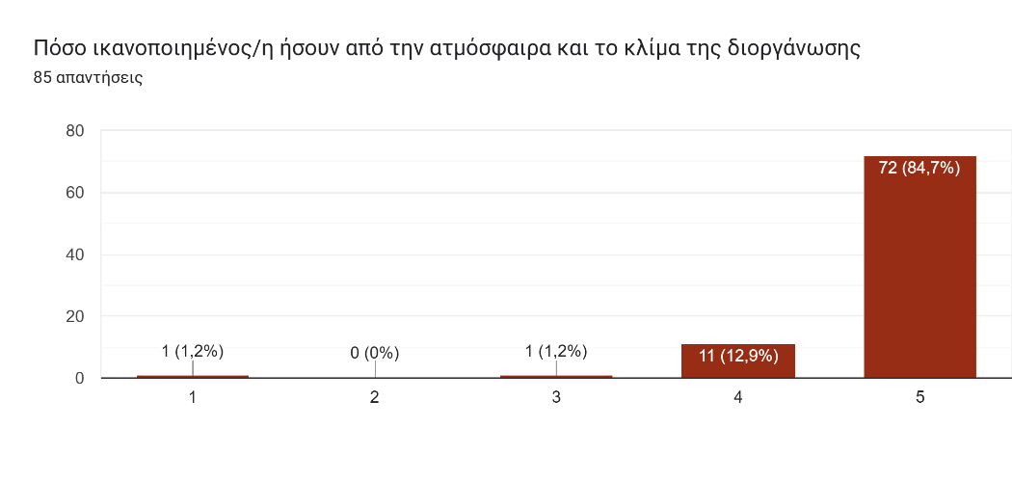
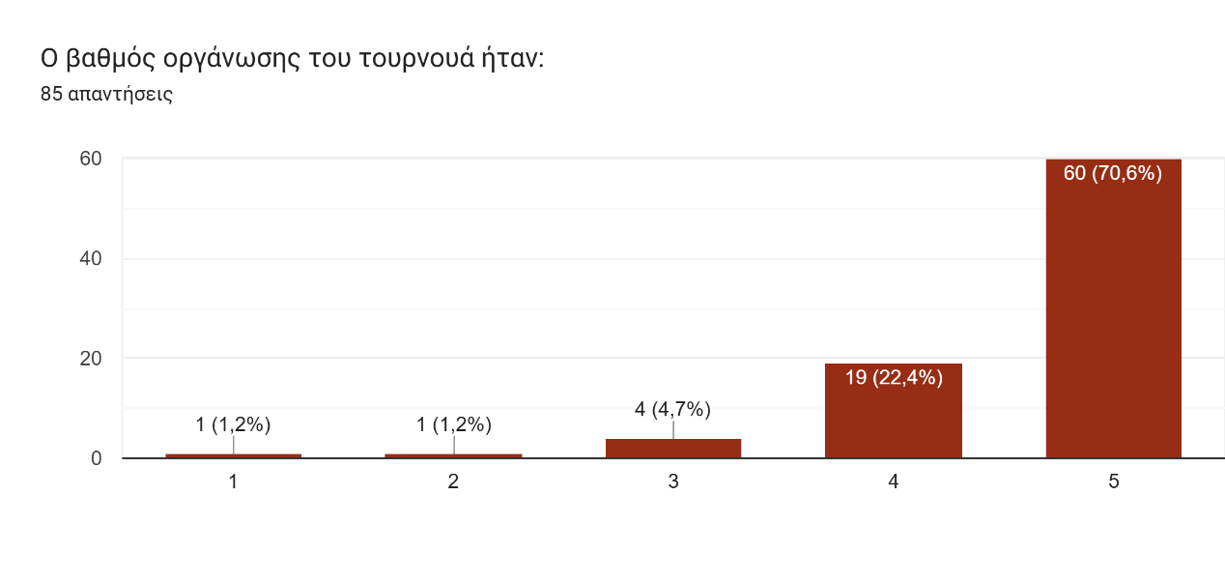Τι σου άρεσε περισσότερο;85 απαντήσεις (ενδεικτικές απαντήσεις)
Το κλίμα
Ολα
Ολα
ολα
Μουσική
Τα χορευτικά
Η οργάνωση
Κλίμα
Η ατμόσφαιρα
Όλα
Cheerleading
Το ομαδικο κλιμα
Η ομάδα μας
Η σωστή διοργάνωση
Οι χορευτές

Υπήρξε κάτι που θα ήθελες να δεις βελτιωμένο σε επόμενη διοργάνωση; 54 απαντήσεις (ενδεικτικές απαντήσεις)
Οχι
Οχι
Όχι
οχι
Οχι ηταν ολα τελεια
Οχι
Ναι η γραμματεια να ειναι πιο οργανωμενη οσο αφορα το σκορ και η συννενοηση μεταξυ τους
Περισσότερες θέσεις

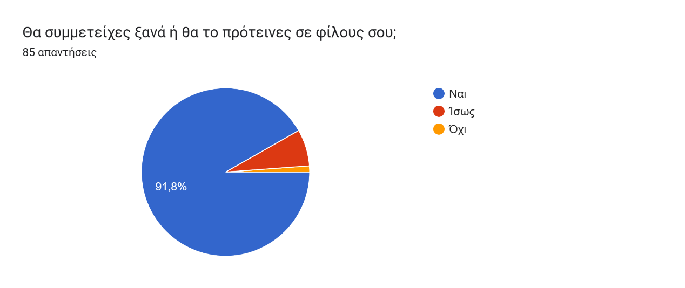

Εσωτερική Αξιολόγηση

Παράρτημα ΣΤ Χώρος διεξαγωγής

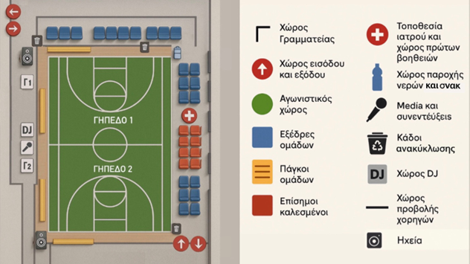

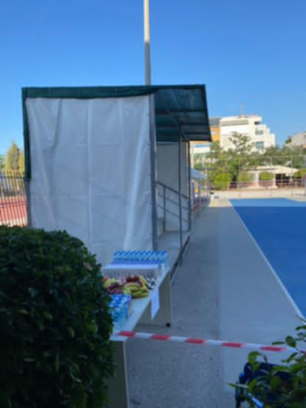
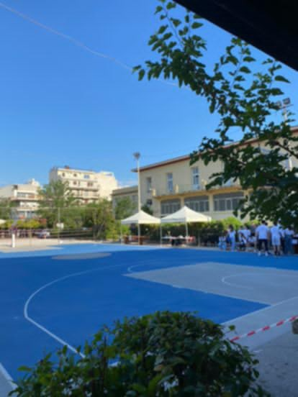

Παράρτημα Ζ Σχέδιο Έκτακτης Ανάγκης

TEFAA 3X3 2025 BASKETBALL TOURNAMENT
Εγχειρίδιο Ασφάλειας
Γήπεδο Μπάσκετ ΣΕΦΑΑ- ΤΕΦΑΑ
29 Μαΐου 2025

Επιμέλεια
Τμήμα Ασφάλειας/ Υπηρεσιών Θεατών

Εισαγωγή

Το TEFAA 3X3 2025 BASKETBALL TOURNAMENT αποτελεί μια ανοιχτή αθλητική διοργάνωση που απευθύνεται σε φοιτητές του Τ.Ε.Φ.Α.Α. αλλά και γενικότερα σε φοιτητές του Ε.Κ.Π.Α., προάγοντας την άθληση, το ευ αγωνίζεσθαι και την ομαδικότητα. Διοργανώνεται με στόχο να δημιουργηθεί ένα φιλικό και ασφαλές περιβάλλον, όπου οι συμμετέχοντες μπορούν να διαγωνιστούν, να ψυχαγωγηθούν και να ενισχύσουν τις διαπροσωπικές τους σχέσεις μέσω του αθλητισμού.
Η σύνταξη του παρόντος εγχειριδίου ασφαλείας κρίθηκε απαραίτητη για τη διασφάλιση της σωματικής και ψυχολογικής ακεραιότητας όλων των εμπλεκόμενων – συμμετεχόντων, διοργανωτών, θεατών και εθελοντών. Περιλαμβάνει κατευθυντήριες οδηγίες και βασικούς κανόνες που αφορούν την πρόληψη τραυματισμών, την άμεση ανταπόκριση σε περιστατικά, την ασφαλή διεξαγωγή των αγώνων, καθώς και τη γενικότερη ομαλή ροή της διοργάνωσης.
Είναι απαραίτητο όλοι όσοι συμβάλλουν στη διοργάνωση –διοργανωτές, υπεύθυνοι, εθελοντές και προσωπικό υποστήριξης– να γνωρίζουν σε βάθος το περιεχόμενο του παρόντος εγχειριδίου και να έχουν εκπαιδευτεί κατάλληλα για την εφαρμογή των προβλεπόμενων διαδικασιών. Πριν την έναρξη του τουρνουά, θα πρέπει να έχουν οριστεί με σαφήνεια τα σημεία συγκέντρωσης σε περίπτωση ανάγκης, οι διάδρομοι διαφυγής να είναι προσβάσιμοι και ευκρινώς σημειωμένοι, και ο εξοπλισμός πυρόσβεσης να έχει ελεγχθεί και να βρίσκεται σε άριστη κατάσταση. Επιπλέον, η διοργανώτρια αρχή οφείλει να παρακολουθεί τακτικά τα δελτία καιρού κατά την εβδομάδα της διοργάνωσης, ώστε να διασφαλιστεί η έγκαιρη λήψη μέτρων σε περίπτωση ακραίων καιρικών φαινομένων.

Υπεύθυνοι Ασφάλειας
Δανάη- Στεφανία Βακονδίου
Ηλίας Ζάχος
Δημήτρης Χαλκιαδάκης

Αξιολόγηση Εγκατάστασης και Απαραίτητος Εξοπλισμός
Έχει πραγματοποιηθεί αξιολόγηση της εγκατάστασης- το γήπεδο μπάσκετ στον χώρο του ΣΕΦΑΑ/ ΤΕΦΑΑ- και κρίνονται ασφαλή για την πραγματοποίηση του τουρνουά.
Ο απαραίτητος εξοπλισμός για την ασφαλέστερη διεξαγωγή της διοργάνωσης είναι ο εξής:
• Προστατευτικό υλικό για τις μπασκέτες
• Ταινία σήμανσης (για τον διαχωρισμό του αγωνιστικού χώρου)
• Πυροσβεστήρες
• Σήμανση για το γήπεδο και τους γύρω χώρους
• Ηχεία και μικρόφωνο (για την περίπτωση καθοδήγησης του κόσμου)

*Ο απαραίτητος ιατρικός εξοπλισμός θα παρέχεται από το ιατρικό προσωπικό που θα βρίσκεται εκεί την ημέρα της διοργάνωσης.
Διαδικασίες Αντιμετώπισης Καταστάσεων Έκτακτης Ανάγκης
1)Τραυματισμός Παίκτη
Σε περίπτωση τραυματισμού παίκτη κατά τη διάρκεια αγώνα, ακολουθείται η εξής διαδικασία έκτακτης ανάγκης:
Γίνεται άμεση διακοπή του αγώνα από τον διαιτητή ή τον υπεύθυνο του γηπέδου. Κανείς δεν επιτρέπεται να πλησιάσει τον τραυματισμένο παίκτη, εκτός από τα εξουσιοδοτημένα άτομα (ο ιατρός/ νοσηλευτής και ο υπεύθυνος ασφάλειας). Τυχόν παρεμβάσεις από μη εξουσιοδοτημένα πρόσωπα αποτρέπονται άμεσα από το τμήμα ασφαλείας. Στη συνέχεια, πραγματοποιείται αρχική εκτίμηση του τραυματισμού από τον υπεύθυνο ιατρικής κάλυψης προκειμένου να αξιολογηθεί η σοβαρότητα της κατάστασης. Γίνεται άμεση ενημέρωση από τον υπεύθυνο ασφαλείας στον υπεύθυνο διοργάνωσης, ενώ, εφόσον κριθεί αναγκαίο, καλείται το ΕΚΑΒ για άμεση επέμβαση. Παράλληλα, διασφαλίζεται η περιοχή γύρω από τον τραυματία. Όλοι οι παίκτες, θεατές ή άτομα που δεν έχουν αρμοδιότητα απομακρύνονται, ώστε να δημιουργηθεί ελεύθερος χώρος για την πρόσβαση του ιατρικού προσωπικό ή του ασθενοφόρο. Αν κριθεί απαραίτητο, γίνεται μεταφορά του τραυματία με φορείο ή ασθενοφόρο, συνοδευόμενος από υπεύθυνο, είτε προς το ιατρείο είτε, σε σοβαρές περιπτώσεις, απευθείας στο νοσοκομείο. Τέλος, συμπληρώνεται έντυπο καταγραφής του περιστατικού, το οποίο περιλαμβάνει το όνομα του παίκτη, την ημερομηνία και ώρα του συμβάντος, περιγραφή του περιστατικού και τις ενέργειες που πραγματοποιήθηκαν στην συνέχεια.

2)Τραυματισμός/ Αδιαθεσία Θεατή
Σε περίπτωση τραυματισμού ή αδιαθεσίας θεατή κατά τη διάρκεια εκδήλωσης ή αγώνα, ακολουθείται η εξής διαδικασία:
Η ανίχνευση του περιστατικού μπορεί να γίνει από οποιονδήποτε διοργανωτή, εθελοντή ή παρευρισκόμενο. Σε μια τέτοια περίπτωση, το άτομο που θα αντιληφθεί την κατάσταση ειδοποιεί άμεσα τον υπεύθυνο ασφάλειας. Ο υπεύθυνος ασφάλειας μαζί με το ιατρικό προσωπικό πηγαίνουν στον θεατή και το προσωπικό προχωρά σε άμεση εκτίμηση της κατάστασής του. Για την ομαλή διαχείριση της κατάστασης, το τμήμα ασφάλειας απομακρύνει τους υπόλοιπους θεατές από το σημείο του περιστατικού και διασφαλίζει τον χώρο και την ανεμπόδιστη πρόσβαση του ιατρικού προσωπικού. Αξιολογείται αν πρόκειται για σοβαρό ή ελαφρύ περιστατικό. Ειδικότερα, αν πρόκειται για απλό και αντιμετωπίσιμο περιστατικό, παρέχεται βοήθεια είτε επιτόπου είτε, αν κριθεί αναγκαίο, ο θεατής μετακινείται σε ασφαλέστερο και ήσυχο σημείο (ιατρείο σχολής). Αν ο θεατής παρουσιάζει απώλεια αισθήσεων, αιμορραγία ή δυσκολία στην αναπνοή, καλείται άμεσα το ΕΚΑΒ και η μεταφορά του θεατή γίνεται με συνοδευόμενη αποχώρηση από τον χώρο. Τέλος, συμπληρώνεται έντυπο καταγραφής του περιστατικού, το οποίο περιλαμβάνει το όνομα του παίκτη, την ημερομηνία και ώρα του συμβάντος, περιγραφή του περιστατικού και τις ενέργειες που πραγματοποιήθηκαν στην συνέχεια.

3) Επεισόδιο βίας
Σε περίπτωση εμφάνισης λεκτικής ή σωματικής έντασης κατά τη διάρκεια της διοργάνωσης, ακολουθείται η εξής διαδικασία έκτακτης ανάγκης:
Η αναγνώριση του περιστατικού γίνεται από τους υπεύθυνους ασφάλειας, οι οποίοι εντοπίζουν σημάδια έντασης και ειδοποιούν άμεσα τον υπεύθυνο του τουρνουά. Ταυτόχρονα, καταγράφεται η τοποθεσία, τα εμπλεκόμενα άτομα και ο τύπος του επεισοδίου. Ακολουθεί παρέμβαση και κατευνασμός μόνο από εξουσιοδοτημένα άτομα (υπευθύνους ασφάλειας, υπεύθυνοι τουρνουά, εθελοντές). Τα εμπλεκόμενα άτομα απομακρύνονται και οδηγούνται σε ξεχωριστά σημεία. Η παρέμβαση πραγματοποιείται με ήρεμο αλλά αποφασιστικό τρόπο, ώστε να περιοριστεί η ένταση χωρίς να κλιμακωθεί η κατάσταση. Σε περιπτώσεις όπου το επεισόδιο αποτελεί άμεση απειλή για τους παρευρισκόμενους, διακόπτεται προσωρινά ο αγώνας και οι θεατές απομακρύνονται σε ασφαλές σημείο, με προτίμηση το γήπεδο του στίβου. Αν η κατάσταση δεν μπορεί να ελεγχθεί άμεσα, ενημερώνεται η Αστυνομία. Τα άτομα που προκάλεσαν το επεισόδιο απομακρύνονται από τον χώρο συνοδευόμενα από υπεύθυνο ή προσωπικό ασφαλείας. Δεν τους επιτρέπεται η είσοδος ξανά στον χώρο της διοργάνωσης μέχρι και το τέλος αυτής. Όλες οι λεπτομέρειες του περιστατικού καταγράφονται με ακρίβεια: τα ονόματα των εμπλεκομένων, περιγραφή του συμβάντος, η ώρα και τοποθεσία, καθώς και οι ενέργειες που πραγματοποιήθηκαν. Συντάσσεται επίσημη αναφορά συμβάντος, η οποία αποστέλλεται στους υπεύθυνους της διοργάνωσης ή, εφόσον απαιτείται, στις αρμόδιες αρχές.

4) Φωτιά
Σε περίπτωση φωτιάς κατά τη διάρκεια της διοργάνωσης, ακολουθείται η εξής διαδικασία έκτακτης ανάγκης:
Η αναγνώριση του περιστατικού μπορεί να γίνει από τον οποιονδήποτε (αθλητή, θεατή, υπεύθυνο, προσωπικό, εθελοντή). Ενημερώνεται αμέσως ο υπεύθυνος ασφαλείας ο οποίος δίνει εντολή για την χρήση των πυροσβεστήρων από το προσωπικό και παράλληλα καλεί την Πυροσβεστική. Οι εθελοντές και το προσωπικό με ψυχραιμία απομακρύνουν όλους τους αθλητές και θεατές στα ασφαλή σημεία. Η κύρια έξοδος προς την είσοδο της σχολής και η έξοδος προς τον χώρο του στίβου της πρέπει να χρησιμοποιηθούν ως κύριες διαδρομές εκκένωσης. Κατά τη διάρκεια της φωτιάς, είναι απαραίτητο να χρησιμοποιηθούν ηχητικά σήματα ή μικρόφωνο για να ενημερωθούν άμεσα όλοι οι παρευρισκόμενοι, ενώ οι αγώνες πρέπει να σταματήσουν αμέσως και να δοθούν οδηγίες για την εκκένωση του χώρου. Όλοι οι συμμετέχοντες, θεατές και προσωπικό, πρέπει να κατευθυνθούν στα προκαθορισμένα σημεία εκκένωσης, μακριά από την περιοχή της φωτιάς. Μετά τη φωτιά, είναι απαραίτητο να γίνει έλεγχος των ζημιών στον χώρο και να αξιολογηθεί η ασφάλεια του, σε συνεργασία με τις αρμόδιες αρχές, προτού συνεχιστεί το τουρνουά, αν και εφόσον κάτι τέτοιο είναι δυνατόν.

5) Σεισμός
Σε περίπτωση σεισμού κατά τη διάρκεια της διοργάνωσης, ακολουθείται η εξής διαδικασία έκτακτης ανάγκης:
Κατά τη διάρκεια του σεισμού, είναι κρίσιμο να παραμείνουν όλοι ήρεμοι και να ακολουθήσουν τις οδηγίες που θα δοθούν από τα μεγάφωνα. Το προσωπικό και οι εθελοντές πρέπει να είναι ψύχραιμοι και να κρατήσουν τον κόσμο στον χώρο. Δεν πρέπει να γίνει εκκένωση κατά τη διάρκεια του σεισμού, καθώς υπάρχει κίνδυνος από καταρρεύσεις ή πτώσεις αντικειμένων, ακόμα και στον ανοιχτό χώρο. Πρέπει όλοι να βρίσκονται μέσα στο γήπεδο, όχι κάτω από μπασκέτα ή οποιοδήποτε είδος σκίαστρο που πιθανόν έχει βάρος. Μετά το σεισμό, εκκενώνεται ο χώρος και γίνεται μετάβαση σε ασφαλή περιοχή- τα προκαθορισμένα σημεία εκκένωσης- μακριά από τυχόν κατεστραμμένες περιοχές. Γίνεται έλεγχος για τραυματίες και, σε περίπτωση που υπάρχουν να προσφερθούν πρώτες βοήθειες από το ιατρικό προσωπικό ή και να καλεστεί από τον υπεύθυνο ασφαλείας το ΕΚΑΒ. Τέλος, θα πρέπει να γίνει έλεγχος του γηπέδου και των υποδομών από το τμήμα ασφάλειας, για τυχόν ζημιές ή καταρρεύσεις, και να δοθεί η άδεια για την επανέναρξη του τουρνουά, αν αυτό είναι δυνατόν.

6) Κακοκαιρία
Σε περίπτωση κακοκαιρίας κατά τη διάρκεια της διοργάνωσης, ακολουθείται η εξής διαδικασία έκτακτης ανάγκης:
Κατά τη διάρκεια έντονης κακοκαιρίας, η ασφάλεια των συμμετεχόντων και θεατών είναι η πρώτη προτεραιότητα. Εάν η κακοκαιρία περιλαμβάνει φαινόμενα όπως χαλάζι, θυελλώδεις άνεμοι ή έντονη βροχή, οι αγώνες πρέπει να διακοπούν αμέσως και όλοι οι παρευρισκόμενοι θα πρέπει να κατευθυνθούν σε ασφαλή σημεία (στεγασμένοι χώροι εντός της σχολής). Σε περίπτωση που η κατάσταση είναι επικίνδυνη, είναι απαραίτητο να επικοινωνήσετε άμεσα με τις τοπικές αρχές για να εξασφαλίσετε την ασφάλεια όλων. Μετά την κακοκαιρία, θα πρέπει να γίνει έλεγχος του γηπέδου και των υποδομών από το τμήμα ασφάλειας, για τυχόν ζημιές ή καταρρεύσεις, και να δοθεί η άδεια για την επανέναρξη του τουρνουά, αν αυτό είναι δυνατόν.

Χρήσιμα Τηλέφωνα- Τηλέφωνα έκτακτης ανάγκης
Αστυνομία: 100
ΕΚΑΒ (Εθνικό Κέντρο Άμεσης Βοήθειας): 166
Πυροσβεστική: 199

Παράρτημα Η Ατομικά reports

Πρότυπο report

Report

ΤΕΦΑΑ 3Χ3 Basketball Tournament 2025

Αγωνιστικό Τμήμα
Εισαγωγικά Στοιχεία
Ονοματεπώνυμο στελέχους:
Ημερομηνία συμπλήρωσης αναφοράς:

Προετοιμασία & Οργάνωση Αγωνιστικού Τμηματος

- Ρόλος/καθήκοντα κατά τη προετοιμασία του τουρνουά:

- Ενέργειες για την εκπλήρωση των καθηκόντων μου:
- Λάθη κατά τη διαδικασία Κατανομής/Επεξήγησης/Εκπλήρωσης των καθηκόντων μου:
- Γενικά σχόλια για τη διαδικασία προετοιμασίας και οργάνωσης του τουρνουά:
Ημέρα Διεξαγωγής του Τουρνουά

- Ρόλος/καθήκοντα την ημέρα του τουρνουά:
- Ενέργειες για την εκπλήρωση των καθηκόντων μου:
- Λάθη κατά τη διαδικασία Κατανομής/Επεξήγησης/Εκπλήρωσης των καθηκόντων μου:
- Γενικά σχόλια για την ημέρα διεξαγωγής:
Συμπεράσματα
Προτάσεις για την επόμενη διοργάνωση

(5) Γιάγκος Τριπολίτης – Διευθυντής Αγωνιστικού τμήματος

Report

ΤΕΦΑΑ 3Χ3 Basketball Tournament 2025

Αγωνιστικό Τμήμα
Εισαγωγικά Στοιχεία
Ονοματεπώνυμο: Γιάγκος Τριπολίτης
Ρόλος: Υπεύθυνος Αγωνιστικού Τμήματος
Ημερομηνία συμπλήρωσης αναφοράς: 12/6/2025

Προετοιμασία & Οργάνωση Αγωνιστικού Τμήματος

- Ρόλος/καθήκοντα κατά τη προετοιμασία του τουρνουά:
- Καθοδήγηση στελεχών τμήματος
- Ανάθεση και επεξήγηση των αρμοδιοτήτων στα στελέχη
- Σύνταξη προκηρύξεων
- Επιλογή αγωνιστικού format
- Συμβουλευτικός ρόλος σχετικά με την υλοποίηση του τουρνουά

- Ενέργειες για την εκπλήρωση των καθηκόντων μου:
- Η καθοδήγηση των στελεχών και στη συνέχεια η ανάθεση και η επεξήγηση των αρμοδιοτήτων τους πραγματοποιήθηκε χωρίς κάποιο πρόβλημα
- Συνέταξα τις προκηρύξεις
- Παρουσίασα προτάσεις σχετικά με το αγωνιστικό format
- Η εμπειρία μου πάνω στο άθλημα του μπάσκετ με βοήθησε να βοηθήσω άλλα στελέχη όποτε αυτά το χρειάζονταν

- Λάθη κατά τη διαδικασία Κατανομής/Επεξήγησης/Εκπλήρωσης των καθηκόντων μου:
- Εξαιτίας εξωτερικών παραγόντων που δεν μας επέτρεπαν να είμαστε σίγουροι για το πώς θα κυλήσει η μέρα του τουρνουά οι προκηρύξεις και το αγωνιστικό format άλλαξαν αρκετές φορές με αποτέλεσμα να προκληθεί σύγχυση στα στελέχη καθώς αρκετοί δεν γνώριζαν μέχρι και τελευταία στιγμή τη δομή του τουρνουά.
- Λόγω του γεγονότος ότι οι διαιτητές κλήθηκαν είτε τελευταία στιγμή είτε από κάποιον εξωτερικό συνεργάτη, 2 άτομα από το τμήμα έμειναν χωρίς κάποιο καθήκον κατά τη διαδικασία προετοιμασίας το τουρνουά.
- Θα μπορούσε να υπάρξει καλύτερη συνεργασία μεταξύ του τμήματος μου, του Assistant Project Manager και του τμήματος της γραμματείας (καθώς είχαν αναλάβει τη φόρμα συμμετοχής) όσον αφορά την ενημέρωση για τις συμμετέχουσες ομάδες και τον εγκαιρο καταρτισμό του αγωνιστικού προγράμματος.

- Γενικά σχόλια για τη διαδικασία προετοιμασίας και οργάνωσης του τουρνουά:

Οι διαδικασίες οργάνωσης και προετοιμασίας πριν την ημέρα διεξαγωγής του τουρνουά καθυστέρησαν χρονικά εξαιτίας τις εξάρτησης του όλου πρότζεκτ από εξωτερικούς συνεργάτες. Επίσης, για πρώτη φορά στην ιστορία των ΤΕΦΑΑ 3X3 ορισμένες αρμοδιότητες του αγωνιστικού τμήματος, που είχαν ανατεθεί στα στελέχη, πραγματοποιήθηκαν από τους εξωτερικούς συνεργάτες. Επομένως υπήρξε απογοήτευση σε κάποια άτομα εξαιτίας της μη ενεργής συμμετοχής τους στην προετοιμασία του τουρνουά.

Ημέρα Διεξαγωγής του Τουρνουά

- Ρόλος/καθήκοντα την ημέρα του τουρνουά:
- Γενικός συντονισμός της λειτουργίας του τουρνουά, των γραμματειών και της διαιτησίας

- Ενέργειες για την εκπλήρωση των καθηκόντων μου:
- Έκανα επεξήγηση των κανόνων του παιχνιδιού στις γραμματείες και τους διαιτητές
- Οργάνωσα το πρόγραμμα των διαιτητών
- Υποστήριξα τις γραμματείες σχετικά με τη λειτουργία του ηλεκτρονικού πίνακα.
- Λάθη κατά τη διαδικασία Κατανομής/Επεξήγησης/Εκπλήρωσης των καθηκόντων μου:
- Δεν υπήρξε καλή συνεννόηση μεταξύ του τμήματός μου και της Project Manager σχετικά με την κατανομή των αρμοδιοτήτων την ημέρα του τουρνουά με αποτέλεσμα να μην μπουν τα κατάλληλα άτομα σε κρίσιμες θέσεις.
- Γενικά σχόλια για την ημέρα διεξαγωγής:
H μέρα του τουρνουά ξεκίνησε με την αίσθηση ότι πολλά πράγματα δεν θα λειτουργήσουν σωστά καθώς κάποια άτομα δεν ήταν απαραιτήτως εκπαιδευμένα για το ρόλο που τους είχε ανατεθεί (π.χ. άτομα από την ειδικότητα της ενόργανης ορίστηκαν να διαχειρίζονται τους ηλεκτρονικούς πίνακες χωρίς να γνωρίζουν καλά τους κανόνες του παιχνιδιού). Στη διάρκεια του τουρνουά γινόντουσαν λάθη (σκορ, χρόνος) τα οποία όμως διορθώνονταν γρήγορα και δεν επηρέαζαν το αποτέλεσμα των παιχνιδιών. Σε γενικές γραμμές η μέρα του τουρνουά κύλησε άρτια αφήνοντας εξαιρετική εντύπωση στους διοργανωτές, τους θεατές και τους παίκτες. Φυσικά σημαντικό μερίδιο για την επιτυχία του τουρνουά είχαν και οι εξωτερικοί συνεργάτες που μας προμήθευσαν με μπάλες, ηλεκτρονικούς πίνακες, σκίαστρα, οργάνωσαν διαγωνισμούς, χορευτικά σόου κ.α..
Συμπεράσματα
Το ΤΕΦΑΑ 3Χ3 Basketball Tournament 2025 ήταν το καλύτερο τουρνουά μπάσκετ που διοργανώθηκε ποτέ στο χώρο του ΤΕΦΑΑ. Φυσικά για την επιτυχία αυτή σημαντικό ρόλο έπαιξαν οι εξωτερικοί συνεργάτες όμως και οι ενέργειες των διοργανωτών φοιτητών αποδείχθηκαν επαρκείς. Αυτό βέβαια δεν σημαίνει ότι θα μπορούσε να υπάρξει καλύτερη συνεργασία και κυρίως ομαδικότητα από τα ανώτερα στελέχη προς τα κατώτερα, έτσι ώστε όλοι οι φοιτητές – διοργανωτές να εμπλακούν ενεργά στη διοργάνωση.
Προτάσεις για την επόμενη διοργάνωση
- Άμεση απόφαση για το αγωνιστικό format του τουρνουά
- Επικοινωνία και ομαδικότητα από τα ανώτερα στελέχη προς τα κατώτερα και μεταξύ όλων των τμημάτων
- Ενεργή εμπλοκή όλων των φοιτητών

Παράρτημα Θ Φωτογραφικό υλικό
